BAB I
PENDAHULUAN

- Latar Belakang Masalah
Pendidikan merupakan salah satu kebutuhan hidup yang sangat penting saat ini. Hal ini sangat mendasar mengingat pendidikan dijadikan sabagai salah satu tolak ukur tingkat kesejahteraan manusia. Berkualitas tidaknya seseorang dipengaruhi sejauh mana kualitas pendidikan yang didapatnya di bangku sekolah atau masyarakat. Kualitas proses belajar berimplikasi baik secara langsung maupun tidak langsung terhadap kualitas sumber daya manusia.
Undang-undang Nomor 20 tahun 2003, tentang sistem pendidikan nasional menyebutkan bahwa pendidikan nasional berfungsi mengembangkan kemampuan dan membentuk watak serta peradaban bangsa yang bermartabat dalam rangka mecerdaskan kehidupan bangsa. Pendidikan adalah salah satu bentuk perwujudan kebudayaan manusia yang dinamis dan syarat perkembagan. Oleh karena itu, perubahan atau perkembangan pendidikan adalah hal yang memang seharusnya terjadi sejalan dengan perubahan budaya kehidupan. Perubahan dalam arti perbaikan yang mampu mengembangkan potensi peserta didik, sehingga yang bersangkutan mampu menghadapi dan memecahkan problem kehidupan yang dihadapinya. Idealnya, pendidikan tidak hanya berorientasi pada masa lalu dan masa kini, tapi sudah seharusnya merupakan proses yang mengantisipasi dan membicarakan masa depan. Pendidiknya hendaknya melihat jauh kedepan dan memikirkan apa yang akan dihadapi peserta didik dimasa yang akan datang.
1
Dari hasil wawancara yang dilakukan dengan guru pada tanggal 20 Februari 2012 di kelas V SD Negeri 10 Kecamatan Ma’rang Kabupaten Pangkep, diperoleh keterangan bahwa hasil belajar Matematika murid kelas V di sekolah tersebut masih tergolong rendah. Hal ini dapat dilihat pada buku daftar nilai harian murid pada kelas tersebut, nilai rata-rata mid semester murid hanya mencapai 60. Nilai rata-rata ini jika dibandingkan dengan kriteria ketuntasan minimimum (KKM) yakni sebesar 65, maka dapat dikatakan bahwa nilai tersebut berada dibawah standar ketuntasan yang diharapkan. Hal ini disebabkan karena murid hanya bekerja sendiri dimana kemampuan mereka dalam menyelesaikan soal sangat minim dikarenakan mereka kurang memahami maksud dari soal-soal yang diberikan. Selama ini mereka hanya menerima apa saja yang diberikan oleh guru dan tidak pernah bertanya kepada guru atau teman yang lebih tahu jika mereka mengalamai kesulitan dan murid yang bisa menjawab tidak mau memberikan penjelasan kepada murid lain yang belum mengerti. Oleh sebab itu calon peneliti menyimpulkan bahwa model pembelajaran yang digunakan selama ini belum efektif. Hal inilah yang menyebabkan rendahnya hasil belajar matematika kelas V SD Negeri 10 Kecamatan Ma’rang Kabupaten Pangkep.
Menghadapi persoalan pendidikan tersebut diatas, yang sangat berperan adalah guru. Dapat dikatakan bahwa dipundak seorang gurulah terletak mutu pendidikan. Salah satu upaya yang dapat dilakukan oleh guru terutama guru Matematika dalam rangka peningkatan mutu pendidikan Matematika adalah penerapan berbagai model pengajaran, metode pengajaran hingga pemilihan media pendidikan yang baik, agar materi yang disampaikan dapat diserap dengan baik oleh murid, serta tidak membuat murid jenuh dan dapat meningkatkan motivasi murid dalam belajar.
Model pembelajaran yang digunakan merupakan sarana yang dapat menolong guru dalam penyampaian materi. Pada proses belajar mengajar, khususnya mata pelajaran Matematika ditawarkan berbagai macam bentuk model pembelajaran salah satunya yaitu model pembelajaran kooperatif. Beberapa ahli menyatakan bahwa model pembelajaran ini sangat berguna untuk menumbuhkan kemampuan kerjasama, berpikir kritis, kemauan membantu teman dan sebagainya. “kooperatif menggalakkan murid berinteraksi secara aktif dan positif dalam kelompok’’ Slavin (Kasim dan Liana 2011: 19).
Salah satu tipe pembelajaran kooperatif adalah tipe Numbered Head Together (NHT).
Pembelajaran kooperatif tipe Numbered Head Together (NHT) adalah tipe pembelajaran kooperatif yang terdiri atas empat tahap untuk mereview fakta-fakta dan informasi dasar yang berfungsi untuk mengatur interaksi murid. Model pembelajaran ini juga dapat digunakan untuk memecahkan masalah yang tingkat kesulitannya terbatas (Kasim dan Liana 2011: 34).

Untuk menerapkan pembelajaran kooperatif NHT ke dalam proses belajar mengajar, diperlukan kepiawaian seorang guru dalam merekonstruksi keterampilan kooperatif tipe NHT dan menangani berbagai masalah yang muncul. sikap responsif dan kreativitas serta pendekatan persuasif sangat perlu dimiliki seorang guru dalam menangani hal ini.
Mengingat semakin pentingnya interaksi dalam proses belajar mengajar, penerapan strategi pembelajaran kooperatif tipe NHT dalam pendidikan menjadi penting pula untuk dilaksanakan termasuk dalam proses belajar mengajar. Walaupun sudah disadari bahwa murid mendapatkan banyak keuntungan dari diskusi yang mengaktifkan mereka, tidak banyak guru yang melakukannya. Strategi yang paling sering digunakan untuk mengaktifkan murid adalah melibatkan murid dalam diskusi dengan seluruh murid dalam kelas. Tetapi strategi ini tidak terlalu efektif walaupun guru sudah berusaha dan mendorong murid untuk berpartisipasi, kebanyakan murid menjadi penonton sementara kelas dikuasai oleh segelintir orang.
Suasana kelas perlu direncanakan dan dibangun sedemikian rupa sehingga murid mendapatkan kesempatan untuk berinteraksi satu sama lain. Dalam interaksi ini murid akan membentuk komunitas yang memungkinkan mereka untuk mencintai proses belajar dan saling menghargai satu sama lain. Dalam suasana belajar yang penuh persaingan, pengisolasian murid, sikap dan hubungan yang negatif akan terbentuk dan mematikan semangat murid. Suasana tersebut akan menghambat pembentukan pengetahuan murid secara aktif. Oleh karena itu pengajar perlu menciptakan suasana belajar sedemikian rupa, sehingga murid bekerjasama secara gotong royong.

Berdasarkan latar belakang tersebut di atas maka penulis tertarik melakukan penelitian dengan mengangkat judul “Peningkatan Hasil Belajar Matematika Melalui Model Pembelajaran Kooperatif Tipe Numbered Head Togeter (NHT) pada Murid Kelas V SD Negeri 10 Kecamatan Ma’rang Kabupaten Pangkep.

- Fokus masalah
Berdasarkan latar belakang masalah di atas, maka masalah dalam penelitian ini adalah “Bagaimanakah model pembelajaran kooperatif tipe Numbered Head Together dapat meningkatkan hasil belajar matematika murid kelas V SD Negeri 10 Kecamatan Ma’rang Kabupaten Pangkep?

- Tujuan Penelitian
Adapun tujuan penelitian ini adalah untuk meningkatkan hasil belajar dengan menggunakan model pembelajaran kooperatif tipe Numbered Head Together (NHT) murid kelas V SD Negeri 10 Kecamatan Ma’rang Kabupaten Pangkep.
- Manfaat Hasil Penelitian
Manfaat yang diharapkan dari penelitian ini adalah :
- Manfaat Teoretis
- Bagi sekolah, sebagi informasi yang sangat berharga dalam rangka perbaikan pengajaran di tingkat SD Negeri dan upaya pengembangan mutu dan hasil pembelajaran yang indikasinya adalah semakin besarnya motivasi serta meningkatkan hasil belajar Matematika murid.
- Bagi peneliti, memberi gambaran yang jelas tentang efektifitas pembelajaran Matematika dengan menggunakan pembelajaran kooperatif tipe NHT.

- Manfaat Praktis
- Bagi murid, dapat mengurangi rasa cemas terhadap Matematika dan dapat menumbuhkan sikap saling bekerja sama dan saling menghargai murid lain yang berkemampuan dan berlatar belakang berbeda. Memungkinkan murid lebih bersemangat belajar matematika sehingga diharapkan hasil belajar murid akan meningkat.
- Bagi guru, untuk mendorong mereka untuk melihat metode pembelajaran kooperatif sebagai suatu alternatif menarik dalam memecahkan beberapa masalah yang dihadapi dalam upaya meningkatkan hasil belajar murid.
- Bagi peneliti, hasil penelitian ini diharapkan dapat menambah wawasan dan pengalaman dalam melakukan penelitian tindakan.

BAB II
KAJIAN PUSTAKA,KERANGKA BERPIKIR DAN HIPOTESIS TINDAKAN
- Kajian Pustaka
- Model pembelajaran kooperatif tipe NHT (Numbered Head Together)
- Pengertian Pembelajaran Kooperatif tipe NHT
Pembelajaran kooperatif dilaksanakan oleh murid secara berkelompok, setiap kelompok terdiri dari empat sampai enam orang yang bersifat heterogen (Kasim dan Alim, 2011).
Pembelajaran kooperatif (cooperatif learning) merupakan bentuk pembelajaran dengan cara murid belajar dan bekerja dalam kelompok-kelompok kecil secara kolaboratif, yang anggotanya terdiri dari empat sampai enam orang dengan struktur kelompok yang bersifat heterogen (Kasim dan Liana, 2011: 19).

Selanjutnya unsur-unsur dasar pembelajaran kooperatif adalah dapat dilihat sebagai berikut:
(1)Siswa dalam kelompoknya haruslah beranggapan bahwa mereka sehidup sepenanggungan bersama; (2)Siswa beeranggung jawab atas segala sendiri; (3) Siswa haruslah melihat bahwa semua anggota di dalam kelompoknya memiliki tujuan yang sama; (4)Siswa harisalah membagi tugas dan tanggung jawab yang sama diantara anggota kelompok; (5)Siswa akan di kenakan evaluasi atau diberiakan hadia/penghargaan yang juga akan dikenakan untuk semua anggota kelompok; (6)Siswa berbagi kepemimpinan dan mereka membutuhkan keterampilan untuk belajar bersama selama proses belajar; (7)Siswa diminta untuk mempertanggungjawabkan secara individual materi yang ditangani dalam kelompok kooperatif (Kasim dan Liana, 2011: 22)

7
Menurut Tom V. Savage (Rusman, 2010:203) mengemukakan bahwa peembelajaran kooperatif adalah “suatu pendekatan yang menekankan kerja sama dalam kelompok”. Menurut Eggen dan Kauckak (Muslikah, 2010:105) mengemukakan bahwa pembelajaran kooperatif adalah “model pembelajaran melibatkan murid bekerja secara berkolaborasi untuk mencapai tujuan bersama”.
Pembelajaran kooperatif (cooperatif learning) merupakan salah satu model pembelajaran yang dikembangkan bedasarkan pendekatan konstruktivistik. Model pembelajaran mengacu pada metode pembelajaran dimana peserta didik bekerja bersama dalam kelompok kecil saling membantu dalam belajar Nurhayati dan Wellang (Darul, 2010:10).

Penbelajaran kooperatif adalah konsep yang lebih luas meliputi semua jenis kerja kelompok termasuk bentuk yang lebih dipimpin oleh guru dan diarahkan oleh guru. Secara umum pembelajaran kooperatif dianggap lebih diarahkan kepada guru, dimana guru menetapkan tugas dan pertanyaan-pertanyaan setra menyediakan dan informasi yang dirancang untuk membantu peserta didik menyelesaikan masalah yang di maksud. (Agus Suprijono, 2009: 54).

Dari beberapa pengertian kooperatif di atas, dapat disimpulkan bahwa secara terstruktur, pembelajaran kooperatif pada hakekatnya suatu model pemelajaran kelompok kecil (yang beranggotakan 3/4 -5/6 orang) yang menekankan kerjasama atau kolaborasi serta tanggung jawab individual setiap anggota kelompok dalam menyelesaikan tugas bersama, sehingga semua anggota kelompok dapat mencapai tujuan pembelajaran secara optimal (Mappasoro,2011).
Pembelajaran kooperatif memiliki berbagai variasi model pembelajaran, salah satunya adalah NHT. Model pembelajaran NHT sering disebut berfikir secara kelompok dan digunakan untuk melibatkan lebih banyak murid dalam menelaah materi yang tercakup dalam suatu pelajaran dan mengecek pemahaman mereka terhadap isi pelajaran tersebut (Kasim dan Liana, 2011).
Numbered Head Together (NHT) adalah suatu model pembelajaran melibatkan lebih banyak murid dalam menelaah materi yang tercakup dalam suatu pelajaran dengan mengecek pemahaman mereka terhadap isi pelajaran tersebut Ibrahim Muslimin (Darul, 2010:10).

Dari pendapat di atas dapat disimpulkan bahwa NHT adalah suatu model pembelajaran yang lebih menuntut aktivitas murid dalam mencari, mengolah, dan melaporkan informasi yang telah didapat.
- Kelebihan dan kekurangan model pembelajaran kooperatif tipe NHT

Kelebihan dan kekurangan model pembelajaran kooperatif tipe NHT Lie (2000:23) adalah sebagai berikut:
- Kelebihan:
a) Setiap murid menjadi siap semua.
b) Mampu memperdalam pemahaman murid
c) Dapat melakukan diskusi dengan sungguh-sungguh.
d) Meningkatkan rasa percaya diri murid
- Kekurangan:
a) Kelas cenderung lebih ramai Jika guru dapat mengkondisikan dengan baik,keramaian itu dapat menjadi tidak terkendali sehingga mengganggu proses belajar mengajar.
b) Kemungkinan nomor yang dipanggil, dipanggil lagi oleh guru
c) Tidak semua anggota kelompok dipanggil guru.

Dari kelebihan dan kekurangan model pembelajaran kooperatif tipe NHT di atas dapat disimpulkan bahwa murid lebih mudah memahami materi pelajaran yang diberikan dan dapat meningkatkan motivasi murid bekerja sama dalam kelompok. Dan juga setiap guru harus mampu mengkondisikan kelas dan mengontrol murid dalam pembelajaran sehinnga kelas cenderung tidak ramai serta tidak mengganggu proses pembelajaran.

- Langkah- langkah model pembelajaran kooperatif tipe NHT
Langkah-langkah model pembelajaran kooperatif tipe Numbered Head Together terdiri atas enam tahap yaitu: “1 persiapan, 2 pembentukan kelompok, 3 tiap kelompok harus memiliki buku paket atau buku panduan, 4 diskusi masalah, 5 memanggil nomor anggota atau pemberian jawaban, 6 memberi kesimpulan”. (Ibrahim, 2000:29).
Dari keenam langkah tersebut di atas dapat diuraikan sebagi berikut:
            - Persiapan
Dalam tahap ini guru mempersiapkan rancangan pelajaran dengan membuat Skenario Pembelajaran (SP), Lembar Kerja Murid (LKS) yang sesuai dengan model pembelajaran kooperatif tipe NHT.
            - Pembentukan kelompok dan Penomoran
Dalam pembentukan kelompok disesuaikan dengan model pembelajaran kooperatif tipe NHT. Guru membagi para murid menjadi beberapa kelompok yang beranggotakan 3-5 orang murid. Guru memberi nomor kepada setiap murid dalam kelompok dan nama kelompok yang berbeda. Kelompok yang dibentuk merupakan percampuran yang ditinjau dari latar belakang sosial, ras, suku, jenis kelamin dan kemampuan belajar. Selain itu, dalam pembentukan kelompok digunakan nilai tes awal (pre-test) sebagai dasar dalam menentukan masing-masing kelompok.
            - Tiap kelompok harus memiliki buku paket atau buku panduan
Dalam pembentukan kelompok, tiap kelompok harus memiliki buku paket atau buku panduan agar memudahkan murid dalam menyelesaikan LKS atau masalah yang diberikan oleh guru.
            - Diskusi masalah
Dalam kerja kelompok, guru membagikan LKS kepada setiap murid sebagai bahan yang akan dipelajari. Dalam kerja kelompok setiap murid berpikir bersama untuk menggambarkan dan meyakinkan bahwa tiap orang mengetahui jawaban dari pertanyaan yang telah ada dalam LKS atau pertanyaan yang telah diberikan oleh guru. Pertanyaan dapat bervariasi, dari yang bersifat spesifik sampai yang bersifat umum.
            - Memanggil nomor anggota atau pemberian jawaban
Dalam tahap ini, guru menyebut satu nomor dan para murid dari tiap kelompok dengan nomor yang sama mengangkat tangan dan menyiapkan jawaban kepada murid di kelas.
            - Memberi kesimpulan
Guru bersama murid menyimpulkan jawaban akhir dari semua pertanyaan yang berhubungan dengan materi yang disajikan.

2. Hasil belajar
- Pengertian belajar
Dalam keseluruhan proses pendidikan di sekolah, kegiatan belajar merupakan kegiatan yang paling pokok. Ini berarti bahwa berhasil tidaknya pencapaian tujuan pendidikan banyak bergantung kepada bagaimana proses belajar yang dialami oleh murid sebagai anak didik. Sekarang timbul pertanyaan apakah belajar itu sebenarnya? Samakah belajar dengan latihan, dengan menghafal, dengan pengumpulan fakta dan studi ? Tentu saja terhadap pertanyaan tersebut banyak pendapat yang mungkin satu sama lain berbeda.
Ada beberapa pendapat tentang belajar menurut para ahli diantaranya adalah sebagai berikut:
Belajar adalah suatu proses usaha yang dilakukan seseorang untuk memperoleh suatu perubahan tingkah laku yang baru secara keseluruhan, sebagai hasil pengalamannya sendiri dalam interaksi dengan lingkungannya Menurut (Slameto 2003: 2).
Belajar adalah aktivitas mental (psikhis) yang trjadi karena adanya interaksi akti antara individu dengan lingkungannnya dengan menghasilkan perubahan-perubahan yang bersifat relatif tetap dalam aspek-aspek: kognitif,psikomotor dan afektif. Perubahan tersebut dapat berupa sesuatu yang sama sekali baru atau penyempurnaan peningkatan dari hasil belajar yang telah diperoleh sebelumnya (Mappasoro, 2008: 2).

Belajar adalah perubahan yang relatif menetap dalam potensi tingkah laku yang terjadi sebagai akibat dari latihan dengan penguatan dan tidak termasuk perubahan-perubahan karena kematangan, kelelahan atau kerusakan pada susunan saraf atau dengan kata lain bahwa mengetahui dan memahami sesuatu sehingga terjadi perubahan dalam diri seseorang yang belajar Rusman G.A. Kimble (Simanjuntak 1993:8).

Dari beberapa pendapat para ahli tersebut dapat diambil suatu kesimpulan bahwa seseorang dapat dikatakan belajar apabila dalam diri orang itu telah terjadi perubahan tingkah laku yaitu penambahan pengetahuan berkat adanya proses kegiatan berupa pengalaman dan latihan-latihan.
- Pengertian Hasil belajar
Pandangan sejumlah ahli mengenai belajar terdapat kesamaan makna bahwa belajar adalah proses perubahan perilaku. Jadi, perubahan perilaku adalah hasil belajar, artinya seseorang dapat dikatakan telah belajar bila ia dapat melakukan sesuatu yang tidak dapat dilakukan sebelumnya. Hasil belajar diartikan sebagai tingkat keberhasilan atas penguasaan murid terhadap mata pelajaran yang dicapai setelah kegiatan belajar mengajar berakhir. Oleh karena itu hasil belajar merupakan suatu hasil ukuran berhasil tidaknya seseorang setelah menempuh pelajaran di sekolah, maka dilakukan pengukuran atau evaluasi hasil yang dicapai oleh setiap murid dalam satu mata pelajaran tertentu tidak sama, hal ini disebabkan karena keadaan dan cara belajar setiap orang yang berbeda-beda (Djamarah, 2006).
Selain itu, ada lima kategori hasil belajar dalam kelompok kapabilitas yaitu sebagai berikut:
(1)Informasi verbal yaitu seseorang dapat menyatakan baik secara lisan maupun tulisan, atau bentuk informasi yang telah ia pelajari; (2)Keterampilan inteelektual merupakan cara dimana seseorang mampu berinteraksi dengan lingkungannya melalui simbol, angka, kata, atau diagram; (3)Strategi kognitif adalah kemampuan yang akan memungkinkan seseorang mengendalikan perilakunya sendiri dalam menghaapi lingkungannya; (4)Sikap adalah keadaan yang internal yang terbentuk dan mempengaruhi pilihan tindakan terhadap benda atau peristiwa; (5)Keterampilan gerak adalah yang mempelajari berdasarkan aktivitas sehingga memungkinkan pelaksanaan penampilan yang menggunakan faktor fisik. (Bundu, 2008: 67).

Berdasarkan pendapat di atas dapat disimpulkan bahwa hasil belajar adalah hasil dan proses yang mengakibatkan perubahan tingkah laku dalam diri individu. Dengan kata lain, hasil belajar merupakan hasil yang dicapai seseorang setelah belajar yang ditandai dengan adanya perubahan pada diri orang tersebut. Perubahan yang di maksud adalah perubahan tingkat hasil belajar dan penguasaan.

- Faktor-faktor yang menpengaruhi hasil belajar
Dalam proses belajar mengajar, kegiatan utamanya adalah belajar bagi murid dan mengajar bagi guru. Murid senantiasa ingin mencapai hasil yang baik dalam belajar dan sebaliknya guru senantiasa ingin memperoleh hasil yang baik dari kegiatan yang dilakukan.
Ada beberapa faktor yang mempengaruhi hasil belajar yaitu intern dan ekstern. Faktor intern meliputi faktor jasmaniah (kesehatan), faktor psikologis (intelegensi) dan faktor kelelahan, sedangkan faktor ekstern, meliputi faktor lingkungan keluarga, faktor sekolah (metode, kurikulum, sarana dan prasarana) dan lingkungan masyarakat (teman bergaul) (Slameto, 2003: 11).

Berdasarkan pendapat di atas dapat disimpulkan bahwa hasil belajar mempunyai peran penting dalam pendidikan, bahkan menentukan kualitas belajar yang dicapai oleh murid pada bidang studi yang pelajari di sekolah. Murid yang cerdas cepat menciptakan lingkungan belajar yang mendorong perkembangan intelektual dirinya dalam bentuk macam-macam kegiatan yang dapat meningkatkan hasil belajarnya.
- Matematika
  - Pengertian matematika
Pengertian matematika yang tidak dapat ditentukan secara pasti, hal ini disebabkan karena cabang-cabang matematika semakin bertambah dan semakin berbaur satu dengan yang lain. Definisi belajar yang dikemukakan oleh Johson dan Rising (Runtukahu, 1996:15) mengtakan bahwa:
(1)Matematika adalah pengetahuan terstruktur dimana sifat dan teori dibuat secara deduktif berdasarkan unsur-unsur yang didefenisikan atau tidak didefenisikan dan berdasarkan aksioma, sifat, atau teori yang telah dibuktikan kebenarannya,(2)Matematika adalah bahasa simbol yang berbagai gagasan dengan menggunakan istilah-istilah yang didefinisikan secara cermat, jelas dan akurat, dan (3)Matematika adalah seni dimana keindahannya terdapat dalam keteruntutan dan keharmonisan.

Dari pengertian tersebut dapat disimpulkan bahwa matematika adalah pengetahuan terstruktur tentang bilangan, hubungan antara bilangan dan prosedur operasional yang digunakan dalam menyelesaikan masalah mengenai bilangan. Jelas bahwa matematika adalah ilmu yang berkaitan dengan bilangan-bilangan serta cara penyelesaiannya.
Selain itu, Matematika sebagai sebuah ilmu pengetahuan, begitu kompleks sehingga sampai saat ini belum yang baku tentang pengertian matematika itu sendiri. Ada beberapa defenisi atau pengertian tentang matematika yaitu:
(1)matematika adalah cabang ilmu pengetahuan eksas dan terorganisir secara sistematik; (2)Matematika adalah pengetahuan tentang bilangan; (3)Matematika adalah pengetahuan tentang penalaran logik dan beerhubungan dengan dua bilangan; (4)Matematiaka adalah pengeahuan tentang fakta-fakta kuantitatif dan masalah tentang ruang dan bentuk; (5)Matematika adalah peengetahuan tentang struktur-struktur logis; dan (6)Matematika adalah pengetahuan tentang aturan-aturan yang cermat Soedjadi (Bayani, 2008:21).

Selain itu, matematika sebagai salah satu ilmu dasar telah berkembang sangat pesat, baik meteri maupun kegunaannya. Dengan demikian, maka setiap upaya penyusunana kembali atau penyempurnaan kurikulum matematika sekolah dasar perlu mempertimbangkan perkembangan-perkembangan tersebut, pengalaman masa lalu serta kemungkinan masa depan. Dalam hal ini yang dimaksud dengan matematika sekolah adalah matematika yang diajarkan di Pendidikan dasar dan Pendidikan Menengah. Matematika sekolah tersebut terdiri atas bagian-bagian matematika yang dipilih guna mengembangkan kemampuan-kemampuan dan membeentuk pribadi murid serta terpadu pada pengembangan ilmu pengetahuan dan teknologi. Adapun karkteristik matematika yaitu “matematika bersifat deduktif, logis, sebagai sistem lambang bilangan yang formal, struktur abstrak, simbolisme, dan merupakan kumpulan dalil akal manusia atau ilham dasar serta sebagai aktivitas berfikir” (Uno, 2007: 127).
Dari beberapa pengertian tentang matematika, Hersh (Runtukahu, 1996) menganjurkan bahwa dalam mendefinisikan matematika perlu memperhatikan tiga hal berikut:

- Objek-objek matematika adalah penemuan dan ciptaan manusia
- Matematika diciptakan dari kegiatan-kegiatan dengan obyek-obyek matematika, dari kebutuhan ilmu pengetahuan, dan dari kehidupan sehari-hari
- Sekali diciptakan, objek-objek matematika memiliki sifat-sifat itu kita mendapat pengetahuan yang lebih luas.
Dari beraberapa pandangan dan pengertian diatas, dapat disimpulkan bahwa matematika adalah sebagai suatu bidang ilmu yang merupakan alat pikir, berkomunikasi, dan alat untuk memecahkan berbagai persoalan praktis.

  - Teori belajar Matematika
Belajar matematika merupakan belajar tentang konsep-konsep dan struktur abstrak yang terdapat dalam matematika serta mencari hubungan antara konsep-konsep dan struktur matematika. Belajar matematika harus melalui proses yang bertahap dari konsep yang sederhana ke konsep yang kompleks. Setiap konsep matematika dapat dipahami dengan baik jika pertama-tama disajikan dalam bentuk konkrit. Menurut Ressufendi (Simanjuntak, 1993: 72) mengemukakan bahwa :
Agar anak didik memahami dan mengerti akan konsep matematika seyogyanya diajarkan dengan urutan konsep murni, dilanjutkan dengan urutan konsep murni, dilanjutkan dengan konsep notasi, dan diakhiri dengan konsep terapan, disamping itu untuk dapat mempelajjati dengan baik struktur matematika maka representasinya dimulai dengan benda-benda konkrit yyang beraneka ragam.

Standar Kompetensi Lulusan SD NEGERI pada mata pelajaran matematika yaitu, dapat merancang pelaksanaan proses pembelajaran dengan baik yang sesuai dengan perkembangan kognitif murid, penggunaan media, metode dan pendekatan yang sesuai pula. Sehingga guru dapat menciptakan suasana pembelajaran yang kondusif serta terselenggarakannya kegiatan pembelajaran yang efektif.

  - Tujuan Belajar Matematika
Tujuan belajar matematika di sekolah dasar menurut (Runtukahu, 1996) adalah sebagai berikut:
- Menumbuhkan dan mengembagkan keterampilan berhitung (menggunakan bilangan) sebagai alat dalam kehidupan sehari-hari;
- Menumbuhkan kemampuan murid yang dapat digunakan melalui kegiatan matematika;
- Mengembangkan pengetahuan dasar matematika sebagai bekal belajar lebih lanjut di Sekolah Lanjutan Tingkat Pertama.

  - Strategi Belajar Mengajar Matematika
Faktor pendukung berhasil tidaknya pengajaran matematika adalah menguasai teori belajar matematika. Dengan menguasai teori belajar mengajar peserta didik dapat mengikuti pelajaran dengan baik bahkan dapat memotivasi murid untuk berminat belajarm matematika. Teori belajar mengajar matematika yang dikuasai para tenaga pendidik akan dapat diterapkan pada murid jika dapat memilih strategi belajar mengajar yang tepat, mengetahui tujuan pendidikan dan pengajaran atau pendekatan yang diharapkan serta dapat melihhat apakah anak/peserta didik dalam belajar matematika, maka pelajaran yang akan disampaikan dapat diseuaikan deengan kemampuan anak atau peserta didik.
Menurut Thorndike (Simanjuntak, 1993:77) bahwa “semua pengetahuan, bahkan yang paling kompetpun,terdiri dari kaitan-kaitan yang sederhana yaitu kaitan S-R (Stimulus- Respon)”. Untuk menguatkan kaitan dengan materi dalam pelajaran matematika dapat dilakukan dengan teori member latihan hafal dan praktek dengan demikian anak atau peserta didik akan terampil dalam berhitung. Hal itu juga dipertegas oleh Russefendi (Simanjuntak, 1993:77) bahwa “dalam matematika atau berhitung pengaitan antara Stimulus Respon dapat meningkatkan kecepatan dan keterampilan matematika atau berhitung anak apabila diberikan latihan hafal dan praktek.

  - Metode Mengajar Matematika
Apabila kita ingin mengajarkan sesuatu pada murid dengan baik dan berhasil pertama-pertama yang harus diperhatikan adalah metode atau cara pendekatan yang akan dilakukan sehingga tujuan yang diharapkan dapat tercapai patut terlaksana dengan baik. Karena metode atau cara pendekatan yang dalam fungsinya merupakan alat untuk mencapai tujuan. Dengan demikian jika pengetahuan tentang metode dapat mengaplikasikannya dengan tepat maka sasaran akan mencapai tujuan akan semakin aktif dan efisien.
Metode atau pendekatan yang diharapkan dapat terlaksana dengan baik, jika materi yang akan diajarkan dirancang terlebih dahulu. Dengan kata lain bahwa untuk menerapkan sesuatu metode atau pendekatan dalam pembelajaran matematika sebelumnya menyusun strategi belajar mengajar dengan menentukan metode mengajar, teknik mengajar dan akhirnya dapat dipilih alat peraga atau media pelajaran sebagai pendukung materi pelajaran yang akan diajarkan.

  - Hasil Belajar Matematika
Hasil belajar Matematika merupakan puncak dari proses belajar. Hasil belajar tersebut terjadi karena evaluasi guru. Cara menilai hasil belajar Matematika biasanya menggunakan tes. Tujuan dari tes tersebut adalah mengukur hasil belajar yang dicapai murid dalam mempelajari Matematika. Disamping itu tes juga dipergunakan untuk menentukan seberapa jauh pemahaman materi yang telah dipelajari karena itu tes dapat digunakan sebagai penilaian diagnostik, formatif, sumatif dan penentuan tingkat pencapaian.
Keberhasilan seseorang mempelajari Matematika tidak hanya dipengaruhi minat, kesadaran, kemauan, tetapi juga bergantung pada kemampuannya terhadap Matematika serta diperlukan keterampilan intelektual, misalnya keterampilan berhitung. Hasil yang dimaksud adalah tingkat penguasaan untuk mengukur hasil belajar sesuai dengan tujuan pencapaian kognitif disesuaikan dengan taraf kognitif murid.
  - Materi Belajar Matematika
Materi matematika yang digunakan dalam penelitian yaitu Operasi Hitung Pecahan. Dimana materi pada siklus 1 pertemuan pertama dan ke dua yaitu sebagai berikut:
            - Mengubah Pecahan Biasa Menjadi Pecahan Campuran dan Sebaliknya.
Contohnya:
$pecahan biasa menjadi pecahan campuran \frac{9}{7}=1\frac{2}{7}$ $pecahan campuran menjadi pecahan biasa 4 \frac{9}{11}=\frac{53}{11}$
            - Mengubah Pecahan Biasa Menjadi Persen
Contohnya:
Pecahan biasa menjadi persen $\frac{1}{2}=…\%$
$\frac{1}{2}=\frac{1 x 50}{2 x 50}=\frac{50}{100}$ jadi $\frac{1}{2} ditulis dalam bentuk persen adalah 50\%$
$persen menjadi pecahan biasa$40% =….$40\%=\frac{40}{100}=\frac{40:20}{100:20}=\frac{2}{5}$
Sedangakan pada siklus II pertemuan pertama dan kedua yaitu sebagai berikut:
      - Menjumlahkan Pecahan Berpenyebut Tidak Sama
Contohnya: $\frac{2}{4}+\frac{3}{5}=\frac{10}{20}+\frac{12 }{20}$= $\frac{22}{20}=1\frac{2}{20}=1\frac{1}{20}$
      - Mengurangakan Pecahan Berpenyebut Tidak Sama
Contohnya: $\frac{3}{4}-\frac{1}{2}=\frac{3}{4}-\frac{2}{4}=\frac{1}{4}$
- Keranga Pikir
Model pembelajaran yang diterapkan guru kepada murid pada umumnya masih relatif seragam tanpa melihat perbedaan kemampuan individu murid. Adanya model pembelajaran yang bersifat konvensional, menyebabkan murid pasif di dalam proses belajar mengajar yang nantinya berpengaruh terhadap rendahnya hasil belajar murid. Maka, dalam usaha peningkatan hasil belajar murid diperlukan adanya sebuah model pembelajaran yang mampu mengaktifkan seluruh murid dan mengembangkan kemampuan yang dimiliki oleh murid.
Pemilihan model pembelajaran yang tepat diharapkan mampu mengoptimalisasi prestasi akademik murid, dimana salah satu model pembelajaran yang efektif digunakan yaitu model pembelajaran koperatif tipe NHT (Numbered Head Together).
Adapun skema dari model pembelajaran kooperatif tipe NHT dapat dilihat pada gambar 2.1 sebagai berikut.

Pembelajaran Matematika Kelas V SD Negeri 10
Faktor Murid
Minat belajar murid kurang
Faktor Guru
Pembelajaran berpusat pada guru dan murid kurang diaktifkan

Hasil Belajar Matematika Kelas V
SD Negeri 10 Rendah

Penerapan Model Pembelajaran Kooperatif Tipe NHT:
- Persiapan
- Pembentukan kelompok dan penomoran
- Tiap kelompok harus memiliki buku paket atau buku panduan
- Memanggil nomor anggota atau pemberian jawaban
- Memberi kesimpulan

Hasil Belajar Matematika
Kelas V SD Negeri 10 Meningkat

Gambar 2.1 Skema Kerangka Pikir

- Hipotesis Tindakan
Berdasarkan kajian teoritik di atas maka hipotesis tindakan ini adalah sebagai berikut :
Jika model pembelajaran Cooperative Learning dengan tipe Numbered Head Together diterapkan, maka hasil belajar matematika murid kelas V SD Negeri 10 Kecamatan Ma’rang Kabupaten Pangkep.

BAB III
METODE PENELITIAN
- Pendekatan dan Jenis Penelitian
- Pendekatan Penelitian
Pendekatan yang digunakan dalam penelitian ini adalah menggunakan pendekatan kualitatif. Kualitatif adalah hasil penelitian beserta analisisnya diuraikan dalam suatu tulisan ilmiah yang berbentuk narasi, kemudian dari analisis yang telah dilakukan diambil suatu kesimpulan.
- Jenis Penelitian
Penelitian ini termasuk jenis penelitian tindakan kelas (classroom action research) dengan fokus kajian peningkatan hasil belajar matematika melalui model pembelajaran kooperatif tipe NHT.

- Fokus Penelitian
Adapun yang menjadi fokus dalam penelitian tindakan kelas ini yaitu sebagai berikut:
- Model Pembelajaran Kooperatif Tipe NHT
Model ini mengarah kepada aspek guru sebagai penyaji model pembelajaran kooperatif tipe NHT. Penggunaan model pembelajaran kooperatif tipe NHT berdasarkan konsep pembelajaran kooperatif dimana murid belajar dan bekerja secara kelompok pada mata pelajaran Matematika kelas V SD Negeri 10 Kecamatan Ma’rang Kabupaten Pangkep.
25
- Hasil Belajar Matematika
Hasil belajar mengarah pada aspek murid, dimana murid sebagai pelaku belajar yang akan dinilai hasil belajar murid pada mata pelajaran Matematiaka dengan menggunakan model pembelajaran kooperatif tipe NHT.
- Setting dan Subjek Penelitian
- Setting Penelitian
Penelitian Tindakan Kelas ini dengan mengambil lokasi atau tempat penelitian di kelas V SD Negeri 10 Kecamatan Ma’rang Kabupaten Pangkep, dengan jumlah murid 18 orang yang terdiri dari 11 orang laki-laki dan 7 orang perempuan. Dan pada dasarnya murid SD Negeri 10 Kecamatan Ma’rang Kabupaten Pangkep memiliki permasalahan dalam pembelajaran matematika, serta sekolah tersebut belum pernah dilaksanakan penelitian dengan menggunakan model pembelajaran kooperatif Tipe Numbered Head Together (NHT).
- Subjek Penelitian
Dalam Penelitian Tindakan Kelas ini yang menjadi subyek penelitian adalah guru dan murid kelas V SD Negeri 10 Kecamatan Ma’rang Kabupaten Pangkep dengan sasaran utama meningkatkan hasil belajar pada mata pelajaran Matematika dengan menggunakan model pembelajaran kooperatif tipe NHT.
- Rancangan Tindakan
Pada pelaksanaan penelitian ini akan diawali pada tahap; perencanaan, tindakan, observasi, dan refleksi. Untuk lebih jelasnya penulis akan menguraikan desain penelitian tersebut melalui skema siklus penelitian tindakan berikut ini:

PELAKSANAAN

PERENCANAANN
SIKLUS I
PENGAMATAN

REFLEKSI

PELAKSANAAN

SIKLUS II
PERENCANAAN
PENGAMATAN

REFLEKSI

Berhasil

kesimpulan

Gambar 2.2 Alur Penelitian Diadaptasi Oleh (Riset Model Jhon Elliot, 2011:116)

- Gambaran Pada Siklus I
        - Perencanaan
Kegiatan yang akan dilakukan pada tahap perencanaan adalah:
- Peneliti menelaah kurikulum untuk kelas V sekolah dasar
- Peneliti menyusun rencana pelaksanaan pembelajaran untuk setiap siklus.
- Peneliti membuat lembar observasi untuk melihat bagaimana aktivitas murid pada saat proses belajar mengajar (PBM) dengan menerapkan model pembelajaran kooperatif tipe NHT.
- Peneliti membuat Lembar Kerja Murid (LKS).
- Peneliti merancang serta menyusun kisi-kisi soal sebagai alat evaluasi.
        - Tindakan
Pada tahap ini peneliti mulai melaksanakan tindakan yakni dengan melaksanakan proses pembelajaran sesuai dengan tahap perencanaan yang telah disusun sebelumnnya. Dimana pada proses belajar mengajar (PBM) di kelas disini guru menyajikan materi dengan menerapkan model pembelajaran kooperatif tipe NHT yang terdiri langkah-langkah atau tahap-tahap yang dimulai dari persiapan, pembentukan kelompok murid, penyajian materi, penugasan, diskusi masalah, pertanyaan, evaluasi, dan kesimpulan.
        - Observasi
Pada tahap ini, peneliti mengamati seluruh aktivitas guru dan murid mulai dari awal pembelajaran, pada saat proses pembelajaran dan akhir pembelajaran dengan mencatat yang menggunakan format pengamatan yang telah dibuat oleh peneliti sebelumnnya yang sesuai dengan tahap-tahap observasi dalam model pembelajaran kooperatif tipe NHT. Sedangkan informasi data diperoleh pada akhir siklus dengan memberikan tes bentuk uraian.

        - Refleksi
Hasil yang didapatkan dalam tahap observasi dikumpulkan lalu dianalisis pada tahap refleksi ini. Demikian pun pada hasil evaluasi, hal-hal yang masih perlu diperbaiki dan dikembangkan dengan tetap mempertahankan hasil yang diperoleh pada setiap pertemuan. Dari hasil analisis siklus I inilah akan dijadikan sebagai acuan untuk merencanakan siklus II, sehingga yang dicapai pada siklus berikutnya dapat
tercapai atau sesuai yang diharapkan.
- Gambaran Pada Siklus II
Adapun kegiatan yang akan dilakukan pada siklus II ini adalah mengulang kegiatan-kegiatan yang telah dilakukan pada siklus I. Pengulangan dilakukan untuk perbaikan karena pencapaian pembelajaran kurang maksimal sesuai hasil yang diharapkan. Pada siklus ini semua kegiatan pada siklus sebelumnya sama, namun untuk materi yang diberikan berbeda dari materi sebelumnya.
- Teknik dan Prosedur Pengumpulan Data
Teknik pengumpulan data yang digunakan dalam penelitian ini adalah observasi, tes, dan dokumentasi.
- Observasi
Observasi merupakan teknik pengumpulan data dengan cara mengamati setiap kejadian yang sedang berlangsung dan mencatatnya dengan alat observasi tentang hal-hal yang akan diamati atau diteliti. Misalnya mengamati dan mencatat setiap tindakan guru dalam setiap siklus atau atau tndakan pembelajaran sesuai denagan fokus masalah (Sanjaya,2009).
Berdasarkan penjelasan di atas, observasi dapat pula diartikan sebagai cara yang digunakan untuk memperoleh data secara langsung mengenai dan perilaku guru dan murid selama proses belajar mengajar (PBM) berlangsung dengan menggunakan lembar observasi. Jenis data yang akan dikumpulkan melalui observasi yaitu:
- Data tentang proses atau langkah-langkah yang dilakukan oleh guru dalam pembelajaran matematika dengan menggunakan model pembelajaran kooperatif tipe NHT
- Data tentang kegiatan atau aktivitas murid selama proses pembelajaran matematika berlangsung dengan menggunakan model pembelajaran kooperatif tipe NHT
- Tes
Tes adalah suatu kegiatan yang diberikan guru kepada murid untuk mengetahui dan mengumpulkan informasi tentang hasil belajar dan pemahaman murid pada mata pelajaran matematiak. Tes dalam penelitian ini akan dilakukan pada setiap akhir siklus, baik pada akhir siklus I dan akhir siklus II, dengan menggunakan tes obyektif seperti pilihan ganda, isian (jawaban singkat) dan essay (uraian). Jenis data yang akan dikumpulkan dengan tes oleh peneliti adalah data tentang hasil belajar matematika murid kelas V setelah penerapan model pembelajaran kooperatif tipe NHT.
- Dokumentasi
Dokumentasi merupakan data-data atau arsip yang ada di sekolah yang digunakan sebagai sumber data, yang mampu menggambarkan kondisi ideal murid yang menjadi subjek dalam penelitian, seperti jumlah murid, buku daftar hadir murida, buku daftar nilai murid, buku SKBM/KKM, dan sebagainya.

- Teknik Analisis Data dan Indikator Keberhasilan
- Teknik Analisis Data
Dalam penelitian ini menggunakan teknik analisis data kuantitatif dan kualitataif. Data mengenai hasil belajar siswa dianalisis secara kuantitatif dan digunakan analisis deskriptif. Sedangkan data hasil observasi dianalisis secara kualitatif.
Berikut kriteria yang digunakan untuk kategori ini adalah berdasarkan teknik kategorisasi standar yang ditetapkan oleh Departemen Pendidikan dan Kebudayaan Syahriana(Hisbullah, 2011: 27) yaitu:

Tabel 3.1 : Teknik kategorisasi berdasarkan ketetapan Departemen Pendidikan Nasional

Skor | Kategori
90-100 | Sangat Tinggi
80-89 | Tinggi
65-79 | Sedang
55-64 | Rendah
0-54 | Sangat Rendah
Skor Perolehan
Maksimal
Nilai Akhir = x 100%
- Indikator Keberhasilan
Indikator keberhasilan dalam penelitian ini dilihat dari dua aspek yaitu aspek guru dan aspek murid. Keberhasilan guru dapat dilihat pada kemampuan mengimplementasikan perencanaan pembelajaran materi operasi hitung pecahan dengan menerapkan model pembelajaran kooperatif tipe NHT.
Kriteria keberhasilan dari aspek murid dapat dilihat pada proses pembelajaran dan hasil yang dicapai dalam belajar operasi hitung pecahan, dimana secara individu hasil belajar operasi hitung pecahan kelas V SD NEGERI 10 Kecamatan Ma’rang Kabupaten Pangkep mencapai 75%. Setiap jenis objek yang dinilai diklasifikasikan dan ditentukan kecenderungan kategori seperti pada kriteria standar tingkat penguasaan 90% - 100% dikategorikan sangat tinggi, 80% - 89% dikategorikan tinggi, 65% - 79% dikategorikan sedang, 55% - 64% dikategorikan rendah dan 0% - 54% dikategorikan sangat rendah

BAB IV

HASIL PENELITIAN DAN PEMBAHASAN

- Hasil Penelitian
Berdasarkan hasil penelitian bahwa terdapat adanya peningkatan hasil belajar murid dikarenakan adanya perubahan belajar, pemahaman, keterampilan, dan sikap yang diperoleh melalui pengalaman dan refleksi aktivitas belajar murid dan mengajar guru. Melalui penerapan model pembelajaran Kooperatif Tipe NHT diperoleh adanya peningkatan terhadap belajar murid setelah dilakukannya pembelajaran Matematika dengan pokok bahasan Operasi Hitung Pecahan. Penelitian ini dilaksanakan di SD Negeri 10 Kecamatan Ma’rang Kabupaten Pangkep pada tanggal 05 April sampai dengan 3 Mei 2012. Subjek penelitian ini adalah guru dan murid kelas V semester genap pada tahun pelajaran 2011/2012 sebanyak 18 orang.
Penelitian ini bertujuan untuk meningkatkan hasil belajar murid melalui penerapan pembelajaran kooperatif tipe NHT pada pembelajaran Matematika. Penelitian ini terdiri dari 2 siklus yang terdiri dari empat tahap yakni tahap perencanaan, tindakan, observasi dan refleksi. Pada tahap refleksi siklus I diketahui bahwa terdapat aspek kegiatan belajar murid yang diamati belum terlaksana pada proses pembelajaran. Sedangkan pada siklus II adalah pengulangan yang dilakukan terhadap adanya perlakuan dan perbaikan berdasarkan observasi penilaian guru dan murid dari siklus I yang dianggap kurang berhasil untuk kemudian ditingkatkan lebih lanjut.

33

Selama pelaksanaan tindakan pembelajaran peneliti bertindak sebagai pengamat. Tindakan ini disesuaikan selama proses pembelajaran yang dilakukan dalam 2 siklus dengan tahap-tahap pembelajaran sesuai dengan aspek-aspek yang diamati. Adapun deskripsi kegiatan siklus I dan II sebagai berikut;
- Hasil Penelitian Tindakan Siklus I
- Pelaksanaan Tindakan Siklus I
Pelaksanaan pembelajaran operasi hitung pecahan dengan tipe NHT di kelas V SD Negeri 10 kecamatan Ma’rang kabupaten Pangkeep untuk siklus I pada pertemuan pertama dilaksanakan pada hari selasa, 10 April 2012 pukul 08.00-10.00 WITA sedangkan siklus I pertemuan kedua sabtu 12 Agustus pukul 08.00-10.00 WITA yang di hadiri 18 murid. Mengawali tindakan pembelajaran ini guru mengucapkan salam, kemudian menyampaikan topik yang akan dipelajari yaitu operasi hitung pecahan dan menyampaikan tujuan yang ingin dicapai.

Untuk memastikan hasil yang diperoleh dari kegiatan belajar kooperatif tipe NHT. Maka guru memberikan soal tes formatif I yang dibagikan serta dikerjakan secara individu tanpa ada kerjasa antara murid satu dengan yang lainnya.
Berdasarkan hasil analisis maka gambaran umum rangkuman statistik tes belajar Matematika dengan materi operasi hitung pecahan setelah dilaksanakan kegiatan pembelajaran kooperatif tipe NHT pda siklus I, sebagai berikut:
Tabel 4.1 Statistik Hasil Belajar Matematika pada Siklus I
Kriteria Hasil Belajar Murid | Nilai statistic
Subjek | 18
Skor ideal | 70
Skor rata-rata | 59,5
Skor tertinggi | 85
Skor terendah | 35
Berdasarkan tabel 1 menunjukkan bahwa skor rata-rata hasil belajar murid pada siklus I dengan materi operasi hitung pecahan dengan menggunakan pembelajaran kooperatif tipe NHT sebesar 59,5 selanjutnya skor tinggi yang dicapai 85 dan skor terendah 35. Hal ini menunjukkan bahwa tingkat kemampuan murid atau hasil belajar murid kelas V SD NEGERI 10 kecamatan Marang kabupaten Pangkep masih rendah.
Selanjutnya berdasarkan skor tes hasil belajar maka diperoleh distribusi frekuensi dan persentase sebagai berikut:
Tabel 4.2 Distribusi Frekuensi dan Presentase skor Hasil Belajar pada Siklus I
Interval | Hasil Belajar Murid | Frekuensi | Persentase
90-100 | Sangat Tinggi | 0 | 0%
80-89 | Tinggi | 2 | 11,11 %
65-79 | Sedang | 6 | 33,33 %
55-64 | Rendah | 2 | 11,11 %
0-54 | Sangat Rendah | 8 | 44,44 %
Jumlah |  | 18 | 100 %
Sumber : Hasil Olahan Data (2012)
Table 2 menunjukkan bahwa dari 18 murid kelas V SD Negeri 10 kecamatan Ma’rang kabupaten Pangkep persentase skor hasil belajar murid setelah dilaksanakan pembelajaran Matematika dengan pokok bahasan operasi hitung pecahan melalui pembelajaran kooperatif tipe NHT, murid yang memperoleh kategori sangat rendah 8 Orang murid (44,44%), murid yang memperoleh kategori rendah hanya 2 orang murid (11,11%), murid yang memperoleh kategori sedang ada 6 orang murid (33,33%), dan yang memperoleh kategori tinggi 2 orang murid (11,11%), sedangkan murid yang memperoleh kategori sangat tinggi (0).
Apabila hasil belajar murid pada siklus I dianalisis, maka persentase ketuntasan belajar murid dapat dilihat pada Tabel 3. berikut:
Tabel 4.3 Deskripsi Ketuntasan Hasil Belajar Matematika pada Siklus I

Kriteria Ketuntasan | Kategori | Frekuensi | Persentase
65 – 100 | Tuntas | 8 | 44,44 %
0 – 64 | Tidak Tuntas | 10 | 55,55%
 | Jumlah | 18 | 100%

Tabel 3 di atas menunjukkan bahwa dari 18 murid terdapat 8 murid (44,44 %) yang tuntas belajar dan 10 murid (55,55 %) yang belum tuntas belajar.
- Hasil Observasi Tindakan siklus I
Hasil observasi pelaksanaan tindakan menunjukkan bahwa pada siklus I belum optimal. Di mana hasil observasi tersebut diuraikan sebagai berikut:
      - Gambaran Hasil Observasi Mengajar Guru
Hasil observasi tentang keberhasilan guru menggunakan model pembelajaran kooperatif tipe NHT dalam pembelajaran Matematika khususnya materi operasi hitung pecahan, pada tindakan siklus 1 pertemuan I menunjukkan bahwa, dari 6 indikator yang direncanakan terdapat 3 indikator yang dapat dilaksanakan dengan kategoti baik yaitu (1) guru membagi ke dalam kelompok beranggotakan 3-5 orang, (2) setiap kelompok diberi nomor 1-5, (3) guru membagikan LKS . 1 indikator yang dilakukan degan cukup baik yaitu guru memanggil 1 nomor kemudian melaporkan hasil kerja mereka, dan 2 indikator yang belum dilakukan yaitu (1) tidak membimbing murid mengerjakan LKS dalam diskusi kelompok, (2) guru tidak menyimpulkan jawaban akhir dari semua pertanyaan. Sedangkan hasi hasil observasi pada siklus I pertemuan ke II yaitu sama halnya dengan pertemuan I dari 6 indikator yang direncanakan terdapat 3 indikator yang dilaksanakan dengan baik yaitu (1) guru membagi kedalam kelompok beranggotakan 3-5orang (2)setiap kelompok diberi nomor antara 1-5 (3) guru membagikan LKS pada tiap kelompok. Dan 2 indikator yang dilaksanakan dengan cukup baik yaitu (1) guru hanya membimbing 1 kelompok saja tanpa memperhatikan kelompok lain (2) guru memanggil salah satu nomor melaporkan hasil kerja mereka. Serta 1 indikator yang tidak dilaksanakan dengan baik yaitu guru tidak meenyimpulkan semua jawaban. Secara rinci keberhasilan aktivitas guru melaksanakan pembelajaran dapat dilihat pada lampiran 3 Data Aktivitas Guru tindakan siklus 1 pertemuan I dan II.
Pada data tersebut dapat diketahui bahwa data aktivitas mengajar guru kelas V SD Negeri 10 Kecamatan Ma’rang Kabupaten Pangkep pada siklus I pertemuan I dengan jumlah 13 dengan persentase 72,22% sedangkan pada pertemuan II dengan jumlah 14 dengan persentase 77,77% dengan kategori sedang.

      - Gambaran Hasil Observasi Belajar Murid
Gambaran aktivitas belajar murid pada siklus II merupakan pengamatan yang dilakukan oleh peneliti terhadap aktivitas belajar murid. Hasil observasi yang terangkum dalam lembar aktivitas murid menggambarkan tentang aktivitas belajar murid untuk mengetahui perubahan sikap murid dalam proses pembelajaran dapat kita lihat pada hasil observasi yang dilakukan pada setiap pertemuan.
Hasil observasi yang dilakukan oleh murid menggunakan model pembelajaran kooperatif tipe NHT dalam pembelajaran matematika khususnya materi operasi hitung pecahan. Pada tindakan siklus I pertemuan I menunjukkan bahwa, dari 5 indikator yang direncanakan menunjukkan bahwa 3 indikator yang terlaksana dengan cukup baik yaitu (1) sebagian murid kurang mendengarkan/ memperhatikan penjelasan dari guru,(2) sebagian murid tidak aktif berdiskusi dalam kelompok untuk mengerjakan LKS,(3) sebagian nomor yang dipanggil tidak melaporkan hasil kerjanya .Dan 2 indikator yang tidak terlaksana,(1) murid tidak menjawab pertanyaan dari guru (2) murid bersama guru tidak menyimpulkan jawaban akhir dari semua pertanyaan yang berhubungan dengan materi yang diajarkan. Sedangkan siklus I pertemuan ke II yaitu dari 5 indikator yang direncanakan 4 indikator yang terlaksana dengan cukup baik yaitu (1)sebagian murid masih ada yang tidak memperhatikan penjelasan dari guru,(2) sebagian murid kurang tidak aktif dalam kelompok,(3) murid kuarang aktif menjawab pertanyaan guru,(4) murid yang dipanggil masih ada yang belum melaporkan hasil kerja mereka. Sedangkan 1 indikator yang tidak dilaksanakan yaitu (1) murud tidak menyimpulkan pertanyaan yang berhubungan dengan materi yang diajarkan. Secara rinci aktivitas muid melaksanaakan pembelajaran dapat diliat pada lampiran 3
Pada data oservasi murid tersebut dapat diketahui bahwa data aktivitas belajar murid kelas V SD Negeri 10 Kecamatan Ma’rang Kabupaten Pangkep pada siklus I pertemua I dengan jumlah 8 dengan persentase 53,33% sedangkan pada pertemaun II dengan jumlah 9 dengan persentase 60% dengan kategori rendah.
- Refleksi siklus I
Tindakan siklus I difokuskan pada pembelajaran operasi hitung pecahan. Pembelajaran dilaksanakan dengan menerapkan pembelajaran kooperatif tipe NHT. Untuk memperoleh data tentang pelaksanaan tindakan siklus I dilakukan pengamatan, dan tes. Hasil pengamatan dan tes selama pelaksanaan dianalisis dan didiskusikan dengan guru sehingga memperoleh hal-hal sbagai berikut.
- Penyajian pada tahap persentase untuk materi operasi hitung pecahan berjalan sebagaimana yang telah direncanakan. Untuk belajar dalam kelompok waktu yang telah disisipkan untuk kegiatan belum cukup yang direncanakan 30 menit tetapi memakan waktu 45 menit.
- Murid merasa senang mengerjakan LKS yang telah disiapkan oleh peneliti yang sebelumnya tidak pernah diberikan.
- Penggunakan contoh soal yang dilakukan oleh guru memudahkan murid untuk memahami konsep yang dipelajari.
- Murid masih mengalami kesulitan dalam menyelesaikan soal. Soal yang ada pada tes dan LKS.
- Masih ditemukan murid melakukan pekejaan lain saat diskusi kelompok berlangsung.
- Murid belum memiliki keberanian untuk bertanya apabila mengalami kesulitan.
- Berdasarkan hasil tes siklus I secara keseluruhan murid dalm kelas dikategorikan murid telah memperoleh pemahaman tentang operasi hitung pecahan namun belum sesuai dengan harapan peneliti. Maka, pembelajaran belum berhasil berdasarkan indicator keberhasilan yang telah dicapai.
Berdasarkan analisis dan refleksi di atas dapat mengacu pada indikator keberhasilan yang ditetapkan, maka disimpulkan bahwa pembelajaran masih belum berhasil. Dengan demikian tujuan pembelajaran belum tercapai. Oleh karena itu meteri ini perlu di ulang pada tindakan siklus II.
- Hasil Penelitian Tindakan Siklus II
- Pelaksanaan Tindakan Siklus II
Pembelajaran siklus II pada pertemuan pertama dilaksanakan pada hari selasa, 1 Mei 2012 mulai pukul 08.00-10.00 WITA. Pembelajaran pada siklus II pada pertemuan pertama berlangsung selama 70 menit. Sedangkan siklus II pertemuan kedua dilaksanakan paa hari kamis, 3 Mei 2012 mulai pukul 08.00-10.00. Pembelajaran pada siklus II pertemuan kedua berlangsung selama 60 menit.
Rangakian kegiatan selanjutnya adalah guru memberikan tes individual/tes formatif II kepada murid. Untuk lebih jelasnya maka gambaran umum rangkuman stastistik tes hasil belajar Matematika dengan meteri operasi hitumg pecahan setelah dilaksanakan kegiatan pembelajaran kooperatif tipe NHT pada siklus II, sebagai berikut:
Tabel 4.6 Statistik Hasil Belajar Matematika pada Siklus II
Kriteria Hasil Belajar Murid | Nilai statistic
Subjek | 18
Skor ideal | 80
Skor rata-rata | 80,05
Skor tertinggi | 100
Skor terendah | 40
Sumber : Hasil Olahan Data (2012)
Table 6 menunjukkan bahwa skor rata-rata hasil belajar murid kelas V SD Negeri 10 Kecamatan Ma’rang Kabupaten Pangkep setelah dilaksanakan pembelajaran kooperatif tipe NHT pada siklus II sebesar 80,05 skor tinggi yang dicapai 100, dan terendah 40 Hal ini menunjukkan bahwa tingkat kemampuan murid atau hasil belajar murid cukup bervariasi.
Jika skor hasil belajar Matematika dengan meteri operasi hitung pecahan murid tersebut dikelompokkan ke dalam 5 kategori, maka hasil belajar murid kelas V SD Negeri 10 diperoleh distribusi frekuensi dan presentasi dapat dilihat pada table 7 sebagai berikut:
Tabel 4.7 Distribusi Frekuensi dan Presentase skor Hasil Belajar pada Siklus II
Interval | Hasil Belajar Murid | Frekuensi | Persentase
90-100 | Sangat Tinggi | 5 | 27,77%
80-89 | Tinggi | 7 | 38,88 %
65-79 | Sedang | 3 | 16,66 %
55-64 | Rendah | 2 | 11,11 %
0-54 | Sangat Rendah | 1 | 5,55 %
Jumlah |  | 18 | 100 %
Sumber : Hasil Olahan Data (2012)
Table 7 di atas menunjukkan bahwa dari 18 murid kelas V SD Negeri 10 kecamatan Ma’rang kabupaten Pangkep persentase skor hasil belajar murid setelah dilaksanakan pembelajaran Matematika dengan pokok bahasan operasi hitung pecahan melalui pembelajaran kooperatif tipe NHT, murid yang memperoleh kategori sangat rendah 1 murid yang memperoleh kategori rendah hanya 2 orang murid (5,55%), murid yang memperoleh kategori sedang ada 3 orang murid (16,16%), dan yang memperoleh kategori tinggi 7 orang murid (38,88%), sedangkan murid yang memperoleh kategori sangat tinggi 5 orang murid (27,77%).

Apabila hasil belajar murid pada siklus II dianalisis, maka persentase ketuntasan belajar murid dapat dilihat pada Tabel 4.8 berikut:
Tabel 4.8 Deskripsi Ketuntasan Hasil Belajar Matematika pada Siklus II

Kriteria Ketuntasan | Kategori | Frekuensi | Persentase
65 – 100 | Tuntas | 15 | 83,33 %
0 – 64 | Tidak Tuntas | 3 | 16,66%
 | Jumlah | 18 | 100%

Tabel 4.8 di atas menunjukkan bahwa dari 18 murid terdapat 15 murid (83,33 %) yang tuntas belajar dan 3 murid (16,16 %) yang belum tuntas belajar.Untuk lebih jelasnya, akan diuraikan pada tabel 4.9 nilai rata-rata hasil belajar yang dicapai berikut:
Tabel 4.9 Distribusi Frekuensi dan Persentase Skor pada Siklus I dan II
No | Skor | Kategori | Frekuensi |  | Persentase (%)
 |  |  | Siklus I | Siklus II | Siklus I | Siklus II
1. | 90 – 100 | Sangat Tinggi | 0 | 5 | 0 % | 27,77 %
2. | 80 – 89 | Tinggi | 2 | 7 | 11,11 % | 38,88 %
3. | 65 – 79 | Sedang | 6 | 3 | 33,33 % | 16,66%
4. | 55 – 64 | Rendah | 2 | 2 | 11,11 % | 11,11%
5. | 0 – 54 | Sangat Rendah | 8 | 1 | 44,44 % | 5,55 %
Sumber: Hasil Olahan Data
Dengan memperhatikan tabel 4.9 di samping, dilihat adanya hasil yang menunjukkan peningkatan hasil belajar setelah dilaksanakan tes pada siklus I dan II. Pada siklus I bahwa terdapat 8 murid (44,44%) berada pada kategori sangat rendah. 2 murid (11,11%) berada pada kategori rendah, 6 murid (33,33%) berada dalam tingkat penguasaan sedang, 2 murid (11,11%) berada pada kategori tinggi, 0 murid (0%) yang berada pada tingkat penguasaan sangat tinggi. Sedangkan, pada siklus II bahwa 1 murid (5,55%) berada pada kategori sangat rendah. 2 murid (11,11%) berada pada kategori rendah, 3 murid (16,66%) berada dalam tingkat penguasaan sedang, 7 murid (38,88%) berada pada kategori tinggi, 5 murid (27,77%) yang berada pada tingkat penguasaan sangat tinggi.
Hal tersebut menunjukkan bahwa peningkatan hasil belajar Matematika dengan materi operasi hitung pecahan melalui model pembelajaran kooperatif tipe NHT murid kelas V SD Negeri 10 Kecamatan Ma’rang Kabupaten Pangkep telah mencapai standar kebehasilan yang telah ditetapkan.
- Hasil Observasi Tindakan Siklus II
- Gambaran Hasil Observasi Mengajar Guru
Hasil observasi tentang keberhasilan guru menggunakan model kooperatif tipe NHT dalam pembelajaran Matematika khususnya materi operasi hitung pecahan, pada tindakan siklus II pertemuan I menunjukkan bahwa, dari 6 indikator yang direncanakan terdapat 4 indikator yang dapat dilaksanakan dengan kategoti baik yaitu (1) guru membagi ke dalam kelompok beranggotakan 3-5 orang, (2) setiap kelompok diberi nomor 1-5, (3) guru membagikan LKS pada tiap kelompok (4) guru membimbing murid mengerjakan LKS . 2 indikator yang dilakukan degan cukup baik yaitu (1) guru memanggil 1 nomor kemudian melaporkan hasil kerja mereka (2) guru bersama murid hanya menyimpulkan sebagian akhir dari semua jawaban. Sedangkan hasi hasil observasi pada siklus II pertemuan ke II yaitu sama halnya dengan pertemuan I dari 6 indikator yang direncanakan terdapat 6 indikator yang dilaksanakan dengan baik yaitu (1) guru membagi kedalam kelompok beranggotakan 3-5orang, (2)setiap kelompok diberi nomor antara 1-5, (3) guru membagikan LKS pada tiap kelompok, (4) guru membimbing murid mengerjakan LKS dalam bentuk diskusi kelompok, (5) guru memanggil salah satu nomor yang dipanggil melaporkan hasil kerja mereka dan (6) guru bersama murid menyimpulkan jawaban akhir dari semua pertanyaan yang berhubungan dengan materi yang diajarkan .Secara rinci keberhasilan aktivitas guru melaksanakan pembelajaran dapat dilihat pada lampiran 3 Data Aktivitas Guru tindakan siklus 1 pertemuan I dan II.
Pada data tersebut dapat diketahui bahwa data aktivitas mengajar guru kelas V SD Negeri 10 Kecamatan Ma’rang Kabupaten Pangkep pada siklus I pertemuan I dengan jumlah 16 dengan persentase 88,88% sedangkan pada pertemuan II dengan jumlah 18 dengan persentase 100% dengan kategori sangat tinggi
- Gambaran Hasil Observasi Belajar Murid
Gambaran aktivitas belajar murid pada siklus II merupakan pengamatan yang dilakukan oleh peneliti terhadap aktivitas belajar murid. Hasil observasi yang terangkum dalam lembar aktivitas murid menggambarkan tentang aktivitas belajar murid untuk mengetahui perubahan sikap murid dalam proses pembelajaran dapat kita lihat pada hasil observasi yang dilakukan pada setiap pertemuan.
Hasil observasi yang dilakukan oleh guru menggunakan model pembelajaran kooperatif tipe NHT dalam pembelajaran matematika khususnya materi operasi hitung pecahan. Pada tindakan siklus II pertemuan I menunjukkan bahwa, dari 5 indikator yang direncanakan menunjukkan bahwa 3 indikator yang terlaksana dengan baik yaitu (1) semua murid mendengarkan/ memperhatikan penjelasan dari guru, (2) murid aktif berdiskusi dalam kelompok untuk mengerjakan LKS, (3) Murid menjawab pertanyaan guru. Dan 2 indikator yang dilaksanakan dengan cukup baik yaitu (1) pada waktu guru memanggil salah satu nomor pada pemberian jawaban ,nomor yang sama hanya sebagian melaporkan hasil kerja mereka, (2) murid bersama guru hanya menyimpulkan sebagian jawaban akhir dari pertanyaan. Sedangkan siklus II pertemuan ke II yaitu dari 5 indikator yang direncanakan semua murid sudah aktif dalam kelompok dimana ke 5 indikator tersebut sudah terlaksana dengan baik yaitu (1) semua murid mendengarkan / memperhatikan penjelasan dari guru, (2) semua murid aktif berdiskusi dalam kelompok untuk mengerjakan LKS, (3) murid menjawab pertanyaan guru, (4) pada waktu guru memanggil salah satu nomor pada pemberian jawaban maka nomor yang sama dalam kelompok mengerjakan asil kerja mereka, (5) murid bersama guru menyimpulkan jawaban akhir dari semua pertanyaan yang berhubungan dengan materi yang diajarkan. Secara rinci data observassi pada murid dapat dilihat pada lampiran 4.
Pada data oservasi murid tersebut dapat diketahui bahwa data aktivitas belajar murid kelas V SD Negeri 10 Kecamatan Ma’rang Kabupaten Pangkep pada siklus II pertemua I dengan jumlah 13 dengan persentase 86,66% sedangkan pada pertemaun II dengan jumlah 15 dengan persentase 100% dengan kategori sangat tinggi.
Berdasarkan pada data tersebut diperoleh bahwa komponen-komponen yang diamati pada murid saat proses pembelajaran berlangsung mengalami peningkatan dari setiap pertemuan yang dilaksanakan dan sudah memenuhi standar yang telahh ditentukan.
- Refleksi Siklus II
Tindakan siklus II difokuskan pada pembelajaran operasi hitung pecahan. Dengan menerapkan model pembelajaran kooperatif tipe NHT. Untuk memperoleh data tentang tindakan siklus II melalui tes dan pengamatan selama tindakan. Berdasarkan analisis data yang diperoleh adalah sebagai berikut:
- Penyajian pada tahap persentase untuk materi operasi hitung pecahan berjalan sebagaimana yang telah direncanakan. Untuk belajar dalam kelompok waktu yang telah disisipkan untuk kegiatan sesaui yang direncanakan.
- Murid merasa senang mengerjakan LKS yang telah disiapkan oleh peneliti yang sebelumnya tidak pernah diberikan.
- Penggunakan contoh soal yang dilakukan oleh guru memudahkan murid untuk memahami konsep yang dipelajari.
- Murid tidak mengalami kesulitan dalam menyelesaikan soal. Soal yang ada pada tes dan LKS.
- Murid memiliki keberanian untuk bertanya apabila mengalami kesulitan.
- Berdasarkan hasil tes siklus II secara keseluruhan murid dalm kelas dikategorikan murid telah memperoleh pemahaman tentang operasi hitung pecahan sudah sesuai dengan harapan. Maka, pembelajaran sudah berhasil berdasarkan indikator keberhasilan yang telah ditetapkan.
Berdasarkan analisis dan refleksi di atas dapat mengacu kepada indikator keberhasilan yang ditetapkan, disimpulkan pembelajaran sudah berhasil. Dengan demikian maka tujuan pembelajaran yang telah ditetapkan sudah tercapai.
- Pembahasan
Hasil belajar murid yang diperoleh setelah dilaksanakan siklus I dalam pembelajaran Matematika dengan pokok bahasan operasi hitung pecahan melalui pembelajaran kooperatif tipe NHT skor rata-rata yang diperoleh adalah 59,5 dengan nilai tetinggi 85 dan yang terendah 40 dari skor ideal 70, dan yang berada pada kategori sangat rendah 8 orang murid. Ini disebabkan karena kurangnya motivasi belajar, sehingga murid tidak tertarik dengan mata pelajaran Matematika yang diberikan walaupun guru memberi petunjuk dalam berkelompok, namun dalam mengerjakan tugas masih didominasi oleh murid yang aktif (pintar) saja. Murid yang lainnya hanya menonton dan bercerita saja, mereka tidak mau bekerja sama. Oleh karena itu, setelah pembelajaran selesai, guru lebih banyak memberikan arahan dan bimbingan cara bekerja sama dalam kelompok.
Pada siklus II pelaksanaan pembelajaran tidak jauh berbeda dengan siklus , hanya keaktifan murid dalam pembelajaran sudah mulai Nampak, dilihat dari keaktifan masing-masing kelompok dalam mengajukan pertanyaan, bekerja sama dalam menyelesaikan soal-soal yang diberikan oleh guru. Dilihat dari hasil belajar tes akhir yang telah dicapai, yaitu skor nilai rata-rata tes akhir menunjukkan peningkatan yaitu siklus I 59,5 sedangkan siklus II nilai rata-rata skor adalah 80,05. Pada siklus I yang memperoleh kategori sangat rendah 8 orang murid sedangkan pada siklus II 1 orang murid. Selanjutnya pada siklus I yang memperoleh kategori rendah 2 orang murid sedangkan pada siklus II memperoleh kategori rendah juga 2 orang murid, dan pada siklus I yang memperoleh kategori sedang 6 orang murid sedangkan pada siklus II 3 orang murid. Selanjutnya pada siklus I yang memperoleh kategori tinggi 2 orang murid dan siklus II yang memperoleh kategori tinggi yaitu 7 orang murid. Selanjutnya pada siklus I yang memperoleh kategori sangat tinggi tidak ada sedangkan pada siklus II yang memperoleh kategori sangat tinggi 5 orang murid.
Dengan demikian meningkatnya hasil belajar murid kelas V SD Negeri 10 kecamatan Ma’rang Kabupaten Pangkep karena adanya kerja sama yang baik dalam kelompok dan bimbingan serta arahan dari guru. Bekerja sama dalam pembelajaran kooperatif tipe NHT bertujuan meningkatkan hasil belajar murid, mempersiapkan murid agar memiliki sifat pemimpin dan pengalamannya dalam membuat keputusan, juga memberikan kesempatan bekerja bersama dengan murid yang berbeda adat istiadat dan kemampun.

BAB V
KESIMPULAN DAN SARAN
- Kesimpulan
Berdasarkan fokus masalah, hasil penelitian dan pembahasan, maka hasil penelitian ini dapat disimpulkan bahwa dengan menggunakan model pembelajaran kooperatif tipe NHT dapat meningkatkan hasil belajar Matematika pokok bahasan operasi hitung pecahan pada murid kelas V SD Negeri 10 Kecamatan Ma’rang Kabupaten Pangkep, dimana pada setiap siklusnya mengalami peningkatan yang cukup signifikan, dimana pada siklus I berada pada kategori sangat rendah sedangkan pada siklus II berada pada kategori tinggi. Begitu pula dalam aktivitas belajar murid mengalami peningkatan. Dengan demikian model pembelajaran kooperatif tipe NHT dapat meningkatkan hasil belajar murid kelas V SD Negeri 10 Kecamatan Ma’rang Kabupaten Pangkep.
- Saran-saran
Berdasarkan hasil penelitian ini, maka saran yang perlu disampaikan adalah sebagai berikut:
- Pihak guru dan pemerhati pendidikan atau pihak yang berkecimpung dalam dunia pendidikan disarankan untuk memberikan sosialisasi tentang bagaimana penerapan model pembelajaran kooperatif tipe NHT dalam pembelajaran Matematika kepada guru maupun sekolah.
50
- Pihak guru Matematika disarankan untuk menerapkan model pembelajaran kooperatif tipe NHT dalam pembelajaran operasi hitung pecahan maupun pada pembelajaran Matematika lainnya.
- Pihak sekolah disarankan untuk memberikan apresiasi kepada guru agar lebih inovatif dan kreatif dalam pembelajaran Matematika.
- Pihak peneliti lain disarankan untuk lebih mengembangkan penelitiannya dengan menerapkan pemebelajaran kooperatif tipe NHT pada materi-materi lain dalam mata pelajaran Matematika.

DAFTAR PUSTAKA

Asmani Jamal Ma’ruf. 2010. Penelitian Tindakan Kelas. Jogjakarta: Laksana.
Bayani. 2008. Meningkatkan Hasil Belajar Matematika Melalui Mode pembelajaran Kepala Bernomor (NHT) Pada Murid Kelas V Sekolah Dasar Negeri 434 Kalimbua. Skripsi. Makassar: Universitas Negeri Makassar.

Bundu Patta. 2008. Aplikasi Keterampilan Proses dalam Pembelajaran di Sekolah Dasar. Makassar: CV Samudra Alif Mim.

B.Uno Hamzah. 2007. Model Pembelajaran Mencciptakan Proses Belajar Mengajar Yang Kreatif dan Efektif. Gorongtalo: Bumi Aksara

Darul. 2010. Peningkatan Hasil Belajar IPA Melalui Model Pembelajaran Numbered Head Together pada Murid Kelas V SD Negeri Inpres Pare-pare kecammatan Bajeg Kabupaten Gowa. Skripsi. Makassar: Universitas Negeri Makasssar.

Depdiknas. 2007. Kurikulum Tingkat Satuan Pendidikan (KTSP) untuk Sekolah Dasar dan Madrasah Ibtidaiyah. Jakarta : BSNP.

Djamarah. 2006. Strategi Belajar Mengajar. Jakarta: Rineka Cipta.
Hisbullah. 2011. Penerapan Model Pembelajaran Snowball Throwing Dalam Meningkatkan Hasil Belajar IPA pada Murid Kelas V SD Negeri Negeri 08 Lumaring Kecamatan Larompong Kabupaten Luwu. Skripsi. Makassar : universitas Negeri Makassar.

Ibrahim. 2000. Model-model Pembelajaran Numbered Hhead Together(NHT) (online). http://herdy07.wordpress.com/2012/2/29/model-pembelajaran-nht-numbered-head-together/.

Kasim Ratna,Liana Alim. 2011. Pendidikan IPA II SD NEGERI. Makassar: Universitas Negeri Makassar.

Lie. 2000. Kelebihan dan Kekurangan Tipe NHT (online). (http://www.pdfqueen.com/pdf/ke/kelebihandankekuranganpembelajarantipeNHT). 28/2/2012.

Mappasoro. 2008. Belajar dan Pembelajaran. Makassar: Universitas Negeri Makassar.

……………, 2011. Strategi Pembelajaran. Makassar: Universitas Negeri Makassar.

Muslikah. 2010. Penelitian Tindakan Kelas. Yogyakarta: Interprebook.

Runtukahu, Tombkan. 1996. Pengajaran Matematika Bagi Anak Berkesulitan Belajar. Departemen Pendidikan dan Kebudayaan.

Rusman. 2010. Model-model Pembelajaran Pengembangan Prpesional Guru. Jakarta: Raja Graindo.

Sanjaya Wina. 2009. Penelitian Tindakan Kelas. Bandung: Prenada Media Group.
Simanjuntak, Lisnawaty. 1993. Metoe Mengajar Matematika I. Jakarta: Rineka Cipta.
Slameto, 2003. Belajar dan faktor-faktor yang Mempengaruhinya. Jakarta : Rineka Cipta.

Sudjana, Nana. 1999. Penilaian Hasil Belajar Mengajar. Bandung: Remaja RoSD Negeriakarya.

Suprijono Agus. 2009. Cooperative Learning. Surabaya: Pustaka Belajar.

Lampiran 1

RENCANA PELAKSANAAN PEMBELAJARAN
( R P P )

Satuan Pendidikan : SD Negeri 10 Kec.Ma’rang Kab.Pangkep
Mata Pelajaran : Matematika
Kelas / Semester : V/II
Alokasi Waktu : 2 x 35 menit
Pertemuan :Siklus I pertemuan I
Hari/tanggal :

- STANDAR KOMPETENSI
Menggunakan pecahan dalam pemecahan masalah

- KOMPETENSI DASAR
Mengubah pecahan keberbagai bentuk pecahan

- INDIKATOR
- Mengubah pecahan biasa menjadi pecahan campuran
- Mengubah pecahan campuran menjadi pecahan biasa

- TUJUAN PEMBELAJARAN
Dalam proses pembelajaran diharapkan murid dapat:
    - Mengubah pecahan biasa menjadi pecahan campuran
    - Mengubah pecahan campuran menjadi pecahan bisa

- MATERI POKOK
“ Operasi hitung pecahan”

- MODEL DAN METODE PEMBELAJARAN
- Model pembelajaran
Kooperatif tipe Numbered Head Together (NHT)
- Metode pembelajaran
Ceramah
Belajar kelompok
Peberian tugas

- LANGKAH–LANGKAH PEMBELAJARAN
- Kegiatan Awal (5 Menit)
    - Guru membuka pelajaran dengan mengucapkan salam dan dilanjutkan dengan membaca doa belajar.
    - Guru menyampaikan tujuan pembelajaran
    - Guru melakukan apersepsi
    - Guru memberikan motivasi pada murid
  - Kegiatan Inti (50 Menit)
- Tahap pertama: Penjelasan
    - Guru menjelaskan tentang pembelajaran kooperatif tipe Numbered Heads Together (NHT).
- Tahap kedua: Penomoran.
    - Guru membagi murid dalam kelompok beranggotakan 4-5 orang dan kepada setiap anggota kelompok diberi nomor antara 1sampai 5
    - Murid bergabung dengan tim atau anggotanya yang telah ditentukan
    - Guru menjelaskan secara singkat tentang materi mengubah pecahan biasa ke pecahan campuran dan sebaliknya.
- Tahap ketiga: Guru mengajukan sebuah pertanyaan dan pembagian LKS
    - Guru mengajukan pertanyaan kepada murid. Pertanyaan dapat amat spesifik dan dalam bentuk kalimat tanya.
    - Guru membagikan LKS kepada tiap kelompok.
- Tahap keempat: Berpikir bersama
    - Murid berfikir bersama menyatukan pendapatnya terhadap jawaban pertanyaan pada LKS dan meyakinkan tiap anggota dalam timnya mengetahui jawaban itu.
- Tahap kelima: Menjawab
    - Guru memanggil satu nomor tertentu, kemudian murid yang nomornya sesuai mengacungkan tangannya dan mencoba menjawab pertanyaan untuk seluruh kelas.
    - Guru mengamati hasil yang diperoleh oleh masing-masing kelompok yang berhasil baik, dan memberikan semangat bagi kelompok yang belum berhasil dengan baik (jika ada).
c. Kegiatan Akhir (15 Menit)
- Guru membimbing murid untuk merangkum materi pelajaran yang telah dipelajari.
- Meminta murid untuk mengerjakan latihan 1 yang belum dibahas sebagai pekerjaan rumah.
- Pesan-pesan moral

RENCANA PELAKSANAAN PEMBELAJARAN
( R P P )

Satuan Pendidikan : SD Negeri 10 Kec.Ma’rang Kab.Pangkep
Mata Pelajaran : Matematika
Kelas / Semester : V/II
Alokasi Waktu : 2 x 35 menit
Pertemuan : SiklusI pertemuan II (kedua)
Hari/Tanggal :

- STANDAR KOMPETENSI
Menggunakan pecahan dalam pemecahan masalah

- KOMPETENSI DASAR
Mengubah pecahan keberbagai bentuk pecahan

- INDIKATOR
      - Mengubah pecahan biasa menjadi persen
      - Mengubah persen menjadi pecahan biasa

- TUJUAN PEMBELAJARAN
Dalam prosess pembelajaran diharapkan murid dapat:
    - Mengubah pecahan biasa menjadi persen
    - Mngubah persen menjadi pecahan bisa

- MATERI POKOK
“ Operasi Hitung Pecahan”

- MODEL DAN METODE PEMBELAJARAN
- Model pembelajaran
- Kooperatif tipe Numbered Head Together (NHT)
- Metode pembeelajaran
- Ceramah
- Belajar kelompok
- Peberian tugas

- LANGKAH–LANGKAH PEMBELAJARAN
a. Kegiatan Awal (5 Menit)
    - Guru membuka pelajaran dengan mengucapkan salam dan dilanjutkan dengan membaca doa belajar.
    - Guru menyampaikan tujuan pembelajaran
    - Guru melakukan apersepsi
    - Guru memberikan motivasi pada murid

  - Kegiatan Inti (50 Menit)
1. Tahap pertama: Penjelasan
    - Guru menjelaskan tentang pembelajaran kooperatif tipe Numbered Heads Together (NHT).
- Tahap kedua: Penomoran.
    - Guru membagi murid dalam kelompok beranggotakan 4-5 orang dan kepada setiap anggota kelompok diberi nomor antara 1sampai 5
    - Murid bergabung dengan tim atau anggotanya yang telah ditentukan
    - Guru menjelaskan secara singkat tentang materi mengubah pecahan biasa menjadi persen dan sebaliknya.
- Tahap ketiga: Guru mengajukan sebuah pertanyaan dan pembagian LKS
    - Guru mengajukan pertanyaan kepada murid. Pertanyaan dapat amat spesifik dan dalam bentuk kalimat tanya.
    - Guru membagikan LKS kepada tiap kelompok.
- Tahap keempat: Berpikir bersama
    - Murid berfikir bersama menyatukan pendapatnya terhadap jawaban pertanyaan pada LKS dan meyakinkan tiap anggota dalam timnya mengetahui jawaban itu.
- Tahap kelima: Menjawab
    - Guru memanggil satu nomor tertentu, kemudian murid yang nomornya sesuai mengacungkan tangannya dan mencoba menjawab pertanyaan untuk seluruh kelas.
    - Guru mengamati hasil yang diperoleh oleh masing-masing kelompok yang berhasil baik, dan memberikan semangat bagi kelompok yang belum berhasil dengan baik (jika ada).
c. Kegiatan Akhir (15 Menit)
      - Guru membimbing murid untuk merangkum materi pelajaran yang telah dipelajari.
      - Meminta murid untuk mengerjakan latihan 1 yang belum dibahas sebagai pekerjaan rumah.
      - Pesan-pesan moral

Lampiran 2
RENCANA PELAKSANAAN PEMBELAJARAN
( R P P )

Satuan Pendidikan : SD Negeri 10 Kec.Ma’rang Kab.Pangkep
Mata Pelajaran : Matematika
Kelas / Semester : V/II
Alokasi Waktu : 2 x 35 menit
Pertemuan : Siklus II pertemuan I (Pertama)
Hari/tanggal :

- STANDAR KOMPETENSI
Menggunakan pecahan dalam pemecahan masalah

II. KOMPETENSI DASAR
Menjumlahkan dan mengurangkan berbagai bentuk pecahan

III. INDIKATOR
    - Menuliskan pecahan berpenyebut tidak sama
    - Menjumlahkan pecahan biasa dan pecahan biasa
    - Menjumlahkan pecahan biasa dengan pecahan campuran
    - Menjumlahkan pecahan campuran dengan campuran

        - TUJUAN PEMBELAJARAN
Dalam proses pembelajaran diharapkan murid dapat:
      - Menuliskan pecahan berpenyebut tidak sama
      - Menjumlahkan pecahan biasa dan pecahan biasa
      - Menjumlahkan pecahan biasa dan campuran
      - Menjumlahkan pecahan campuran dan pecahan campuran

        - MATERI POKOK
“ Operasi Hitung Pecahan”

        - MODEL DAN METODE PEMBELAJARAN
- Model pembelajaran
*Kooperatif tipe Numbered Head Together (NHT)
- Metode pembeelajaran
*Ceramah
*Belajar kelompok
*Peberian tugas

        - LANGKAH–LANGKAH PEMBELAJARA
a.Kegiatan awal
1. Guru membuka pelajaran dengan mengucapkan salam dan dilanjutkan dengan membaca doa belajar.
2. Guru menyampaikan tujuan pembelajaran
3. Guru melakukan apersepsi
4. Guru memberikan motivasi pada murid

  - Kegiatan Inti
1. Tahap pertama: Penjelasan
    - Guru menjelaskan tentang pembelajaran kooperatif tipe Numbered Heads Together (NHT).
- Tahap kedua: Penomoran.
    - Guru membagi murid dalam kelompok beranggotakan 4-5 orang dan kepada setiap anggota kelompok diberi nomor antara 1sampai 5
    - Murid bergabung dengan tim atau anggotanya yang telah ditentukan
    - Guru menjelaskan secara singkat tentang materi menjumlakah dua pecahan penyebut tidak sama
- Tahap ketiga: Guru mengajukan sebuah pertanyaan dan pembagian LKS
    - Guru mengajukan pertanyaan kepada murid. Pertanyaan dapat amat spesifik dan dalam bentuk kalimat tanya.
    - Guru membagikan LKS kepada tiap kelompok.
- Tahap keempat: Berpikir bersama
    - Murid berfikir bersama menyatukan pendapatnya terhadap jawaban pertanyaan pada LKS dan meyakinkan tiap anggota dalam timnya mengetahui jawaban itu.
- Tahap kelima: Menjawab
    - Guru memanggil satu nomor tertentu, kemudian murid yang nomornya sesuai mengacungkan tangannya dan mencoba menjawab pertanyaan untuk seluruh kelas.
    - Guru mengamati hasil yang diperoleh oleh masing-masing kelompok yang berhasil baik, dan memberikan semangat bagi kelompok yang belum berhasil dengan baik (jika ada).

c. Kegiatan Akhir
      - Guru membimbing murid untuk merangkum materi pelajaran yang telah dipelajari.
      - Meminta murid untuk mengerjakan latihan 1 yang belum dibahas sebagai pekerjaan rumah.
      - Pesan-pesan moral

RENCANA PELAKSANAAN PEMBELAJARAN
( R P P )

Satuan Pendidikan : SD Negeri 10 Kec.Ma’rang Kab.Pangkep
Mata Pelajaran : Matematika
Kelas / Semester : V/II
Alokasi Waktu : 2 x 35 menit
Pertemuan : SiklusII pertemuan II (kedua)
Hari/Tanggal :

- STANDAR KOMPETENSI
Menggunakan pecahan dalam pemecahan masalah

- KOMPETENSI DASAR
Menjumlahkan dan mengurangkan berbagai bentuk pecahan

- INDIKATOR
      - Menuliskan pecahan berpenyebut tidak sama
      - Mengurangkan pecahan biasa dan pecahan biasa
      - Mengurangkan pecahan biasa dengan pecahan campuran
      - Mengurangkan pecahan campuran dengan campuran

- TUJUAN PEMBELAJARAN
Dalam proses pembelajaran diharapkan murid dapat :
      - Menuliskan pecahan berpenyebut tidak
      - Mengurangkan pecahan biasa dan pecahan biasa
      - Mengurangkan pecahan biasa dan campuran
      - Mengurangkan pecahan campuran dan pecahan campuran

- MATERI POKOK
“ Operasi Hitung Pecahan”

- MODEL DAN METODE PEMBELAJARAN
- Model pembelajaran
*Kooperatif tipe Numbered Head Together (NHT)
- Metode pembeelajaran
*Ceramah
*Belajar kelompok
*Peberian tugas

- LANGKAH–LANGKAH PEMBELAJARAN
- Kegiatan awal (5 Menit)
        - Guru membuka pelajaran dengan mengucapkan salam dan dilanjutkan dengan membaca doa belajar.
        - Guru menyampaikan tujuan pembelajaran
        - Guru melakukan apersepsi
        - Guru memberikan motivasi pada murid

  - Kegiatan Inti
1. Tahap pertama: Penjelasan
    - Guru menjelaskan tentang pembelajaran kooperatif tipe Numbered Heads Together (NHT).
2. Tahap kedua: Penomoran.
    - Guru membagi murid dalam kelompok beranggotakan 4-5 orang dan kepada setiap anggota kelompok diberi nomor antara 1sampai 5
    - Murid bergabung dengan tim atau anggotanya yang telah ditentukan
    - Guru menjelaskan secara singkat tentang materi mengurangkan dua pecahan penyebut tidak sama
- Tahap ketiga: Guru mengajukan sebuah pertanyaan dan pembagian LKS
    - Guru mengajukan pertanyaan kepada murid. Pertanyaan dapat amat spesifik dan dalam bentuk kalimat tanya.
    - Guru membagikan LKS kepada tiap kelompok.
- Tahap keempat: Berpikir bersama
    - Murid berfikir bersama menyatukan pendapatnya terhadap jawaban pertanyaan pada LKS dan meyakinkan tiap anggota dalam timnya mengetahui jawaban itu.
- Tahap kelima: Menjawab
    - Guru memanggil satu nomor tertentu, kemudian murid yang nomornya sesuai mengacungkan tangannya dan mencoba menjawab pertanyaan untuk seluruh kelas.
    - Guru mengamati hasil yang diperoleh oleh masing-masing kelompok yang berhasil baik, dan memberikan semangat bagi kelompok yang belum berhasil dengan baik (jika ada).

c. Kegiatan Akhir
      - Guru membimbing murid untuk merangkum materi pelajaran yang telah dipelajari.
      - Meminta murid untuk mengerjakan latihan 1 yang belum dibahas sebagai pekerjaan rumah.
      - Pesan-pesan Moral

Lampiran 3
LEMBAR OBSERVASI AKTIVITAS GURU
SIKLUS I

Satuan Pendidikan : SD Negeri 10
Kelas : V
Mata Pelajaran : Matematika
Materi Pokok : Operasi Hitung Pecahan
Pertemuan : (1) Pertama
Hari/Tanggal :Selasa,10 April 2012

Petunjuk :
Berilah tanda cek (√ ) sesuai dengan pelaksanaan pembelajaran yang dilakukan oleh guru.

Aspek Kegiatan | Kriteria Penilaian |  |  | Skor
 | 1 | 2 | 3
- Guru membagi kedalam kelompok beranggotakan 3-5 orang |  |  | √ | 3  3  3  1  2  1
- Setiap kelompok diberi nomor antara 1-5 |  |  | √
- Guru membagikan LKS |  |  | √
- Guru membimbing murid mengerjakan LKS dalam bentuk diskusi kelompok | √
- Guru memanggil salah satu nomor yang dipanggil melaporkan hhasil kerja mereka |  | √
- Guru bersama murid menyimpulkan jawaban akhir dari semua pertanyaan yang berhubungan dengan materi yang diajarkan | √
Jumlah skor | 13
Tingkat Penguasaan | 72,22%
Kategori | Sedang

Ma’rang, 10 April 2012
Observer,

……………………….

LEMBAR OBSERVASI AKTIVITAS MURID
SIKLUS I

Satuan Pendidikan : SD Negeri 10
Kelas : V
Mata Pelajaran :matematika
Materi Pokok : Operasi Hitung Pecahan
Pertemuan :1 pertama
Hari/Tanggal
Petunjuk :
Berilah tanda cek (√ ) sesuai dengan pelaksanaan pembelajaran yang dilakukan oleh murid
Aspek Kegiatan | Kriteria Penilaian |  |  | Skor
 | 1 | 2 | 3
- Murid mendengarkan / memperhatikan penjelasan dari guru |  | √ |  | 2  2  1  2  1
- Murid aktif diskusi dalam kelompok untuk mengerjakan LKS |  | √
- Murid menjawab pertanyaan guru | √
- Pada waktu guru salah satu nomor pada pemberian jawaban, maka nomor yang sama dalam kelompok melaporkan hasil kerja |  | √
- murid bersama guru menyimpulkan jawaban akhir dari semua pertanyaan yang berhubungan dengan materi yang diajarkan | √
Jumlah skor | 8
Tingkat Penguasaan | 53,33%
Kategori | Rendah

Ma’rang, 10 April 2012
Observer,

…………………

LEMBAR OBSERVASI AKTIVITAS GURU
SIKLUS I

Satuan Pendidikan : SD Negeri 10
Kelas : V
Mata Pelajaran : Matematika
Materi Pokok : Operasi Hitung Pecahan
Pertemuan : II dua
Hari/Tanggal : kamis,12 April 2012

Petunjuk :
Berilah tanda cek (√ ) sesuai dengan pelaksanaan pembelajaran yang dilakukan oleh guru.

Aspek Kegiatan | Kriteria Penilaian |  |  | Skor
 | 1 | 2 | 3
- Guru membagi kedalam kelompok beranggotakan 3-5 orang |  |  | √ | 3  3  3  2  2  1
- Setiap kelompok diberi nomor antara 1-5 |  |  | √
- Guru membagikan LKS |  |  | √
- Guru membimbing murid mengerjakan LKS dalam bentuk diskusi kelompok |  | √
- Guru memanggil salah satu nomor yang dipanggil melaporkan hhasil kerja mereka |  | √
- Guru bersama murid menyimpulkan jawaban akhir dari semua pertanyaan yang berhubungan dengan materi yang diajarkan |  |  | √
Jumlah skor | 14
Tingkat Penguasaan | 77,77%
Kategori | Sedang

Ma’rang, 12 April 2012
Observer,

……………………….

LEMBAR OBSERVASI AKTIVITAS MURID
SIKLUS I

Satuan Pendidikan : SD Negeri 10
Kelas : V
Mata Pelajaran :matematika
Materi Pokok : Operasi Hitung Pecahan
Pertemuan :II dua
Hari/Tanggal :Kamis,12 April 2012
Petunjuk :
Berilah tanda cek (√ ) sesuai dengan pelaksanaan pembelajaran yang dilakukan oleh murid

Aspek Kegiatan | Kriteria Penilaian |  |  | Skor
 | 1 | 2 | 3
- Murid mendengarkan / memperhatikan penjelasan dari guru |  | √ |  | 2  2  2  2  1
- Murid aktif diskusi dalam kelompok untuk mengerjakan LKS |  | √
- Murid menjawab pertanyaan guru |  | √
- Pada waktu guru salah satu nomor pada pemberian jawaban, maka nomor yang sama dalam kelompok melaporkan hasil kerja |  | √
- murid bersama guru menyimpulkan jawaban akhir dari semua pertanyaan yang berhubungan dengan materi yang diajarkan |  |  | √
Jumlah skor | 9
Tingkat Penguasaan | 60%
Kategori | Rendah

Ma’rang, 12 April 2012
Observer,

……………………

Lampiran 4
LEMBAR OBSERVASI AKTIVITAS GURU
SIKLUS II

Satuan Pendidikan : SD Negeri 10
Kelas : V
Mata Pelajaran : Matematika
Materi Pokok : Operasi Hitung Pecahan
Pertemuan : (1) Pertama
Hari/Tanggal :Selasa,1 Mei 2012

Petunjuk :
Berilah tanda cek (√ ) sesuai dengan pelaksanaan pembelajaran yang dilakukan oleh guru.

Aspek Kegiatan | Kriteria Penilaian |  |  | Skor
 | 1 | 2 | 3
- Guru membagi kedalam kelompok beranggotakan 3-5 orang |  |  | √ | 3  3  3  3  2  2
- Setiap kelompok diberi nomor antara 1-5 |  |  | √
- Guru membagikan LKS |  |  | √
- Guru membimbing murid mengerjakan LKS dalam bentuk diskusi kelompok |  |  | √
- Guru memanggil salah satu nomor yang dipanggil melaporkan hhasil kerja mereka |  | √
- Guru bersama murid menyimpulkan jawaban akhir dari semua pertanyaan yang berhubungan dengan materi yang diajarkan |  | √
Jumlah skor | 16
Tingkat Penguasaan | 88,88%
Kategori | Tinggi

Ma’rang, 1 Mei 2012
Observer,

………………………

LEMBAR OBSERVASI AKTIVITAS MURID
SIKLUS II

Satuan Pendidikan : SD Negeri 10
Kelas : V
Mata Pelajaran :matematika
Materi Pokok : Operasi Hitung Pecahan
Pertemuan :1 pertama
Hari/Tanggal :Selasa,1 Mei 2012
Petunjuk :
Berilah tanda cek (√ ) sesuai dengan pelaksanaan pembelajaran yang dilakukan oleh murid

Aspek Kegiatan | Kriteria Penilaian |  |  | Skor
 | 1 | 2 | 3
- Murid mendengarkan / memperhatikan penjelasan dari guru |  |  | √ | 3  3  3  2  2
- Murid aktif diskusi dalam kelompok untuk mengerjakan LKS |  |  | √
- Murid menjawab pertanyaan guru |  |  | √
- Pada waktu guru salah satu nomor pada pemberian jawaban, maka nomor yang sama dalam kelompok melaporkan hasil kerja |  | √
- murid bersama guru menyimpulkan jawaban akhir dari semua pertanyaan yang berhubungan dengan materi yang diajarkan |  | √
Jumlah skor | 13
Tingkat Penguasaan | 86,66%
Kategori | Tinggi
Ma’rang, 1 Mei 201
Observer.

……………………
LEMBAR OBSERVASI AKTIVITAS GURU

SIKLUS II

Satuan Pendidikan : SD Negeri 10
Kelas : V
Mata Pelajaran : Matematika
Materi Pokok : Operasi Hitung Pecahan
Pertemuan : II dua
Hari/Tanggal :Kamis,3 Mei 2012

Petunjuk :
Berilah tanda cek (√ ) sesuai dengan pelaksanaan pembelajaran yang dilakukan oleh guru.

Aspek Kegiatan | Kriteria Penilaian |  |  | Skor
 | 1 | 2 | 3
- Guru membagi kedalam kelompok beranggotakan 3-5 orang |  |  | √ | 3  3  3  3  3  3
- Setiap kelompok diberi nomor antara 1-5 |  |  | √
- Guru membagikan LKS |  |  | √
- Guru membimbing murid mengerjakan LKS dalam bentuk diskusi kelompok |  |  | √
- Guru memanggil salah satu nomor yang dipanggil melaporkan hhasil kerja mereka |  |  | √
- Guru bersama murid menyimpulkan jawaban akhir dari semua pertanyaan yang berhubungan dengan materi yang diajarkan |  |  | √
Jumlah skor | 18
Tingkat Penguasaan | 100%
Kategori | Sangat tinggi

Ma’rang, 3 Mei 201
Observer,

……………………….

LEMBAR OBSERVASI AKTIVITAS MURID
SIKLUS II

Satuan Pendidikan : SD Negeri 10
Kelas : V
Mata Pelajaran :matematika
Materi Pokok : Operasi Hitung Pecahan
Pertemuan :II dua
Hari/Tanggal :Kamis,3 Mei 2012
Petunjuk :
Berilah tanda cek (√ ) sesuai dengan pelaksanaan pembelajaran yang dilakukan oleh murid

Aspek Kegiatan | Kriteria Penilaian |  |  | Skor
 | 1 | 2 | 3
- Murid mendengarkan / memperhatikan penjelasan dari guru |  |  | √ | 3  3  3  3  3
- Murid aktif diskusi dalam kelompok untuk mengerjakan LKS |  |  | √
- Murid menjawab pertanyaan guru |  |  | √
- Pada waktu guru salah satu nomor pada pemberian jawaban, maka nomor yang sama dalam kelompok melaporkan hasil kerja |  |  | √
- murid bersama guru menyimpulkan jawaban akhir dari semua pertanyaan yang berhubungan dengan materi yang diajarkan |  |  | √
Jumlah skor | 15
Tingkat Penguasaan | 100%
Kategori | Sangat tinggi

Ma’rang, 3 Mei 2012
Observer

…………………
Lampiran 5

RUBRIK PENILAIAN AKTIVITAS GURU

NO | Aktivitas mengajar guru | Descriptor/Rubrik | skor
1 | Guru membagi ke dalam kelompok beranggotakan 3-5 orang | Jika membagi murid dalam kelompok yang beranggotakan 5 orang  Jika membagi murid dalam kelompok dan ada kelompok yang anggotanya belum cukup 5 orang (ada murid yang belum dapat kelompok  Jika tidak membagi murid ke dalam kelompok yang beranggotakan 5 orang | 3  2  1
2 | Setiap anggota kelompok diberi nomor antara 1-5 | Jika memberi nomor antara 1-5 pada setiap anggota kelompok  Jika memberi nomor antara 1-5 pada tiap anggota kelompok dan ada anggota kelompok yang beranggotakan 5 orang  Jika tidak memberi nomor antara 1-5 pada setiap anggota kelompok | 3  2  1
3 | Guru membagikan LKS | Jika membagi LKS pada semua anggota kelompok  Jika membagi LKS pada kelompok dan ada dan ada kelompok yang belum meendapatkan LKS  Jika tidak meembagi LKS pada nomor untuk pemberian jawaban | 3  2  1
4 | Guru membimbing murid mengerjakan LKS dalam beentuk diskusi kelompok | Jika membimbing murid mengerjakan LKS dalam bentuk diskusi  Jika kurang membimbing murid mengerjakan LKS dalam bentuk disskusi kelompok  Jika tidak membimbing murid mengerjakan LKS dalam bentuk diskusi kelompok | 3  2  1
5 | Guru memanggil salah satu nomor dan nomor yang dipanggil mengerjakan hasil kerja mereka | Jika memanggil salah satu nomor dan nomor yang dipanggil melaporkan hasil kerja mereka  Jika memanggil salah satu nomor dan nomor yang dipanggil ada yang belum melaporkan hasilkerja kelompoknya  Jika tidak memanggil salah satu nomor untuk hasil laporan kerjja | 3  2  1
6. | Guru bersama murid menyimpulkan jawaban akhhir dari semua pertanyaan yang berhubungan dengan materi yang diajarkan. | Jika bersama murid menyimpulkan jawaban akhir dari semua pertanyaan yang berhubungan dengan materi yang diajarkan  Jika ada pertanyaan yang belum disimpulakan yang berhubungan dengan materi yang diajarkan  Jika tidak menyimpulkan pertanyaan yang berhubungan dengan materi yang diajarkan | 3  2  1

Keterangan :

1 : Kurang
2 : Cukup
3 : Baik

Lampiran 6

RUBRIK PENILAIAN AKTIVITAS MURID

NO | Aktivitas belajar murid | Descriptor/Rubrik | skor
1 | Murid mendengarkan/memperhatikan penjelasan dari guru | Jika mendengarkan penjelasan dari guru  Jika jika kurang mendengarkan penjelasandari guru  Jika tidak mendengarkan penjelasan dari guru | 3  2  1
2 | Murid aktif diskusi dalam kelompok untuk mengerjakan LKS | Jika aktif diskusi dalam kelompok untuk mengerjakan LKS  Jika kurang aktif diskusi dalam kelompok untuk mengerjakan LKS  Jika tidak aktif diskusi dalam kelompok untuk mengerjakan LKS | 3  2  1
3 | Murid aktif menjawab pertanyaan guru | Jika aktif menjawab pertanyaan dari guru  Jika kurang aktif menjawab pertanyaan dari guru  Jika tidak aktif menjawab petanyaan dari guru | 3  2  1
4 | Pada waktu guru menyebut salah satu nomor pada pemberian jawaban, maka nomor yang sama dalam kelompok melaporkan hasil kerja | Jika pada saat guru menyebut salah satu nomor dan nomor melaporkaan hasil kerjanya  Jika pada saat penyebutan nomor ada nomor yang tidak melaporkan hasil kerjanya  Jika tidak sama sekali melaporkan hasil kerjanya pada penyebutan nomor untuk pemberian jawaban | 3  2  1
5 | Murid bersama guru menyimpulkan jawaban akhir dari semua pertanyaan yang berhubungan dengan meteri yang diajarkan | Jika bersama guru menyimpulkan jawaban akhir dari semua pertanyaan yang berhubungan dengan materi yang di ajarkan  Jika ada pertanyaan yang belum disimpulkan yang berhubungan dengan materi yang diajarkan  jika tidak menyimpulkan pertanyaan yang berhubungan dengan materi yang di ajarkan | 3  2  1

Lampiran 7
LEMBAR KERJA MURID ( L K S )
Siklus 1 pertePmuan pertama

Materi / Siklus : Operasi hitung Pecahan
Sub Pokok Pembahasan : Pecahan Biasa dan Pecahan Campuran
Waktu : 30 menit
Nama Anggota kelompok :
1.
2.
3.
4
Kelompok :
Tugas
- Ubalah pecahan biasa di bawah ini menjadi pecahan campuran?
$\frac{5}{3}$ =...
- Ubalah pecahan biasa di bawah ini menjadi pecan campuran?
$\frac{10}{4}$ =...
- Ubahlah pecahan campuran berikut ini menjadi pecahan biasa ?
3 $\frac{3}{5}$=…
- Ubahlah pecahan campuran berikut ini menjadi pecahan biasa ?
8 $\frac{9}{13}$=…
- Ubahlah pecahan campuran berikut ini menjadi pecahan biasa ?
3 $\frac{4}{7}$=…

LEMBAR KERJA MURID ( L K S )
Siklus 1 pertemuan kedua

Materi / Siklus : Operasi hitung Pecahan
Sub Pokok Pembahasan : Persen
Waktu : 30menit
Nama Anggota kelompok :
1.
2.
3.
4
5.
Kelompok :

Tugas
- Ubahlah pecahan berikut ini menjadi persen!
$\frac{8}{10}$
- Ubahlah pecahan berikut ini menjadi persen!
$\frac{3}{5}$
- Ubahlah bilangan persen berikut menjadi pecahan!
$\frac{4}{8}$
- Ubahlah bilangan persen berikut menjadi pecahan!
30%
- Ubalah bilangan persen berikut menhjadi pecahan!
60%

Lampiran 9

LEMBAR KERJA MURID (LKS)

Siklus II Petemuan pertama

Materi / siklus : OPERASI HITUNG PECAHAN

Sub Pokok Bahasan : Menjumlakan dua pecahan berpenyebut tidak sama

Waktu : 30 menit

Nama anggota kelompok :1.

2.

3.

4.

5.

KELOMPOK :

Tugas
- Selesaikan penjumlahan dua pecahan berikut ?
$\frac{1}{6}+\frac{4}{7}=…$
- Selesaikan penjumlahan dua pecahan berikut ?
$\frac{3}{5}+\frac{3}{4}=…$
- Selesaikan penjumlahan dua pecahan berikut ?
$\frac{1}{5}+2\frac{2}{4}=…$
- Kerjakan soal berikut ini ?
$2\frac{1}{4}+1\frac{1}{3}=…$
- Kerjakan soal berikut ini ?
$2\frac{1}{2}+4\frac{1}{3}=…$

LEMBAR KERJA MURID (LKS)

Siklus II Petemuan kedua

Materi / siklus : OPERASI HITUNG PECAHAN

Sub Pokok Bahasan : mengurangkan pecahan penyebut tidak sama

Waktu : 30 menit

Nama anggota kelompok :

1.

2.

3.

4.

5.

KELOMPOK :

Tugas
- Selesaikan pengurangan dua pecahan berikut ?
$\frac{4}{5}-\frac{2}{6}=…$
- Selesaikan pengurangan dua pecahan berikut ?
$\frac{12}{7}-\frac{2}{4}=…$
- Selesaikan pengurangan dua pecahan berikut ?
2 $\frac{2}{4}-\frac{2}{6}=…$
- Kerjakan soal berikut ini ?
$2\frac{1}{4}-1\frac{1}{3}=…$
- Kerjakan soal berikut ini ?
$3\frac{6}{3}-2\frac{2}{4}=…$
Lampiran 10
TES SIKLUS I

      - Ubahlah pecahan biasa di bawah ini menjadi pecahan campuarn
  - $\frac{9}{7}$ =…

  - $\frac{16}{13}$ =…

  - $\frac{27}{22}$ =…

  - $\frac{9}{15}$ =…

      - Ubahlah pecahan campuran d bawah ini menjadi pecahan biasa
- 1$\frac{1}{10}$ =…

- $4\frac{9}{11}$ =…

      - Ubahlah pecahan biasa di bawah ini menjadi persen

- $\frac{4}{5}=…$

- $\frac{3}{4}$ = …

      - Ubahlah persen di bawah ini menjadi pecahan biasa
40%

      - Ubalahh persen di bawah ini menjadi pecahan biasa
15%

Lampiran 11

TES SIKLUS II

- Jumlahkan pecahan biasa dan pecahan biasa di bawah ini!
- $\frac{1}{3}$ + $\frac{3}{4}$ =…

- $\frac{5}{8}$ + $\frac{4}{5}$ =…
- Jumlahkan pecahan biasa dan pecahan campuran di bawah ini!
- $\frac{1}{4}$ + 1 $\frac{1}{2}$ =…

- $\frac{5}{4}$ + 2 $\frac{1}{3}$ =…
- Jumlahkan pecahan campuran dan pecahan campuran di bawah ini!
- $1\frac{3}{4}+1\frac{1}{3}$=…

- $2\frac{1}{3}+4\frac{1}{5}$=…

- Kurangkan pecahan biasa dan pecahan biasa di bawah ini!
- $\frac{4}{6}-\frac{3}{5}$=…

- $\frac{8}{9}-\frac{6}{10}$=…

- Kurangkan pecahan biasa dan pecahan campuran di baah ini!

1$\frac{1}{5}-\frac{2}{3}$ =…
- Kurangkan pecahan campuran di bawah ini menjadi pecahan campuran!

5$\frac{1}{2}-4\frac{1}{3}$ =…

Lampiran 12
KUNCI JAWABAN LKS SIKLUS I
Pertemuan 1

- $\frac{5}{3}$= 1$\frac{2}{3}$
- $\frac{10}{4}$ = $2\frac{2}{4}$
- 3 $\frac{3}{5}$= $\frac{\left(3 × 5\right)+3}{5}= \frac{18}{5}$
- 8 $\frac{9}{13}$= $\frac{\left(8× 13\right)+9}{13}= \frac{113}{13}$
- 3 $\frac{4}{7}$ = $\frac{\left(3 × 7\right)+4}{7}= \frac{25}{7}$

$$KUNCI JAWABAN LKS SIKLUS II$$
Pertemuan II

      - $\frac{8}{10}$ = 80%
      - $\frac{3}{5 }$ = 60%
      - $\frac{4}{8}$ = 50%
      - 30% = $\frac{30}{100} :\frac{10}{10}= \frac{3}{10}$
      - 60% = $\frac{60}{100} :\frac{20}{20}= \frac{3}{5}$

KUNCI JAWABAN LKS SIKLUS II
Pertemuan I

- $\frac{1}{6}+\frac{4}{7}= \frac{7+24}{42}=\frac{31}{42}$
- $\frac{3}{5}+\frac{3}{4}= \frac{12+15}{20}=\frac{27}{20}$ =1$\frac{7}{20}$
- $\frac{1}{5}+2\frac{2}{4}= \frac{1}{5}+\frac{10}{4}=\frac{4+50}{20}=\frac{54}{20}=2\frac{14}{20}$
- $2\frac{1}{4}+1\frac{1}{3}= \frac{9}{4}+\frac{4}{3}=\frac{27+16}{12}=\frac{43}{12}$= $3\frac{7}{12}$
- $2\frac{1}{2}+4\frac{1}{3}=\frac{5}{2}+\frac{13}{3}=\frac{27+26}{6}=\frac{41}{6}$= 6$\frac{5}{6}$

KUNCI JAWABAN LKS SIKLUS II
Pertemuan II

- $\frac{4}{5}-\frac{2}{6}= \frac{24-10}{30}=\frac{14}{30}$
- $\frac{12}{7}-\frac{2}{4}= \frac{48-14}{28}=\frac{34}{28}=1\frac{6}{28}$
- $2\frac{2}{4}-\frac{2}{6}= \frac{10}{4}-\frac{2}{6}=\frac{60-8}{24}=\frac{52}{24}=2\frac{4}{24}$
- $2\frac{1}{4}-1\frac{1}{3}= \frac{9}{4}-\frac{4}{3}=\frac{27-16}{12}=\frac{11}{12}$
- $3\frac{6}{3}-2\frac{2}{4}=\frac{15}{3}-\frac{10}{4}=\frac{60-30}{12}=\frac{30}{12}=2\frac{6}{12}$

KUNCI JAWABAN TES SIKLUS I

- $a. \frac{9}{7}$ = $1\frac{2}{7}$
$b. \frac{16}{13}$ =$1\frac{3}{13}$
$c. \frac{27}{22}$ =$2\frac{3}{12}$
$d.\frac{9}{15}$ =$1\frac{4}{5}$
- $a.1\frac{1}{10}$ =$\frac{19}{10}$
$b. 4\frac{9}{11}$ =$\frac{53}{11}$
- $a. \frac{4}{5}=80\%$
$b. \frac{3}{4}$ = 75%
- 40% =$\frac{4}{100}: \frac{4}{4}=\frac{1}{25}$
- 15% = $\frac{15}{100}: \frac{5}{5}=\frac{3}{20}$

TES SIKLUS II

      - $a. \frac{1}{ 3}$ + $\frac{3}{4}$ =$\frac{ 4+9}{12}=\frac{13}{12}=1\frac{1}{12}$
$b. \frac{5}{8}$ + $\frac{4}{5}$ = $\frac{25+32}{40}=\frac{57}{40}=1\frac{17}{40}$
      - $a. \frac{1}{ 4}$ + 1 $\frac{1}{2}$ = $\frac{1}{ 4}$ + $\frac{3}{2}=\frac{2+12}{8}=\frac{14}{8}=1\frac{6}{8}$
$b. \frac{5}{4}$ + 2 $\frac{1}{3}$ == $\frac{5}{ 4}$ + $\frac{7}{3}=\frac{15+28}{12}=\frac{43}{12}=3\frac{7}{12}$
      - $a. 1\frac{3}{4}+1\frac{1 }{3}$= $\frac{7}{ 4}$ + $\frac{4}{3}=\frac{21+16}{12}=\frac{37}{12}=1\frac{1}{12}$
$b. 2\frac{1}{3}+4\frac{1}{5}$ = $\frac{7}{ 3}$ + $\frac{21}{5}=\frac{35+63}{15}=\frac{98}{15}=6\frac{8}{15}$
      - $a. \frac{4}{6}-\frac{3}{5}$ = $\frac{20-18}{30}=\frac{2}{30}$
$b. \frac{8}{9}-\frac{6 }{10}$= $\frac{80-54}{90}=\frac{26}{90}$
5. 1$\frac{1}{2}-\frac{2}{3}$ =$\frac{ 3}{2}-\frac{2}{3}=\frac{9-4}{6}=\frac{9-4}{6}=\frac{5}{6}$
- 5$\frac{1}{2}-4\frac{ 1}{3}$ =$\frac{11}{2}-\frac{13}{3}=\frac{32-26}{6}=\frac{7}{6}=1\frac{1}{6}$

Rubrik penilaian tes formatif siklus I

Jenis dan Nomor Soal | Rubrik | Bobot
Essay | - Jika menjawab 4 dengan tepat  - Jika menjawab 3 dengan tepat  - Jika menjawab 2 dengan tepat  - Jika menjawab 1 kurang tepat  - Jika tidak menjawab semua soal  - Jika menjawab 2 dengan tepat  - Jika menjawab 1 dengan tepat  - Jika menjawab semu tidak tepat  - Jika tidak menjawab semua soal  - Jika menjawab 2 dengan tepat  - Jika menjawab 1 dengan tepat  - Jika menjawab semua tidak tepat  - Jika tidak menjawab semua soa  - Jika menjawab dengan tepat  - Jika menjawab kurang tepat  - Jika tidak menjawab semua soal  - Jika menjawab dengan tepat  - Jika menjawab kurang tepat  - Jika tidak menjawab semua soal | 4  3  2  1  0  3  2  1  0  3  2  1  0  2  1  0  2  1  0

Rubrik penilaian tes formatif siklus I

Jenis dan Nomor Soal | Rubrik | Bobot
Essay  3.  4.  5. | - Jika menjawab 3 dengan tepat  - Jika menjawab 2 dengan tepat  - Jika menjawab 1dengan tepat  - Jika tidak menjawab semua soal  - Jika menjawab 3 dengan tepat  - Jika menjawab 2 dengan tepat  - Jika menjawab 1 dengan tepat  - Jika tidak menjawab semua soal  - Jika menjawab 3 dengan tepat  - Jika menjawab 2 dengan tepat  - Jika menjawab 1 dengan tepat  - Jika tidak menjawab semua soa  - Jika menjawab 3 dengan tepat  - Jika menjawab 2 dengan tepat  - Jika menjawab 1 dengan tepat  - Jika tidak menjawab semua soal  - Jika menjawab dengan tepat  - Jika menjawab kurang tepat  - Jika tidak menjawab semua soal  - Jika menjawab dengan tepat  - Jika menjawab kurang tepat  - Jika tidak menjawab semua soal | 3  2  1  0  3  2  1  0  3  2  1  0  3  2  1  0  2  1  0  2  1  0

Lampiran 14.
REKAPITULASI NILAI SIKLUS I DAN II
No | Nama | L/P | SIKLUS I | Tuntas/Tdk | SIKLUS II | Tuntas/tdk
1 | Alfiana amayanti | P | 42 | Tidak tuntas | 81 | Tuntas
2 | Ana | P | 78 | Tuntas | 87 | Tuntas
3 | Asmaul Husna | P | 85 | Tuntas | 93 | Tuntas
4 | Almawaddah | P | 60 | Tidak Tuntas | 93 | Tuntas
5 | Muh.Nurfaizin | L | 35 | Tidak tuntas | 81 | Tuntas
6 | Muh. Yunus | L | 35 | Tidak tuntas | 62 | Tidak tuntas
7 | Muh. Yusuf | L | 42 | Tidak tuntas | 43 | TidakTuntas
8 | Nuraeni | P | 78 | Tuntas | 93 | Tuntas
9 | Pandi | L | 85 | Tuntas | 87 | Tuntas
10 | Rismayanti | P | 71 | Tuntas | 75 | Tuntas
11 | Samsul | L | 42 | Tidak tuntas | 62 | TidakTuntas
12 | Syahrul | L | 50 | Tidak Tuntas | 75 | Tuntas
13 | Syarina Mulfiani | P | 35 | Tidak Tuntas | 68 | Tuntas
14 | Wandi | L | 78 | Tuntas | 93 | Tuntas
15 | Zaenal Muhaemin | L | 71 | Tuntas | 81 | Tuntas
16 | Zaenuddin | L | 64 | Tidak Tuntas | 93 | Tuntas
17 | Zul. Akmal | L | 78 | Tuntas | 87 | Tuntas
18 | Zulfikar | L | 42 | Tidak tuntas | 87 | Tuntas
 | Rata-rata hitung | 59,5% 80,05%
 | Ketuntasan | 44,4% 83,3%
 | Ketidak tuntatasan | 55,5% 16,6%

Lampiran 15
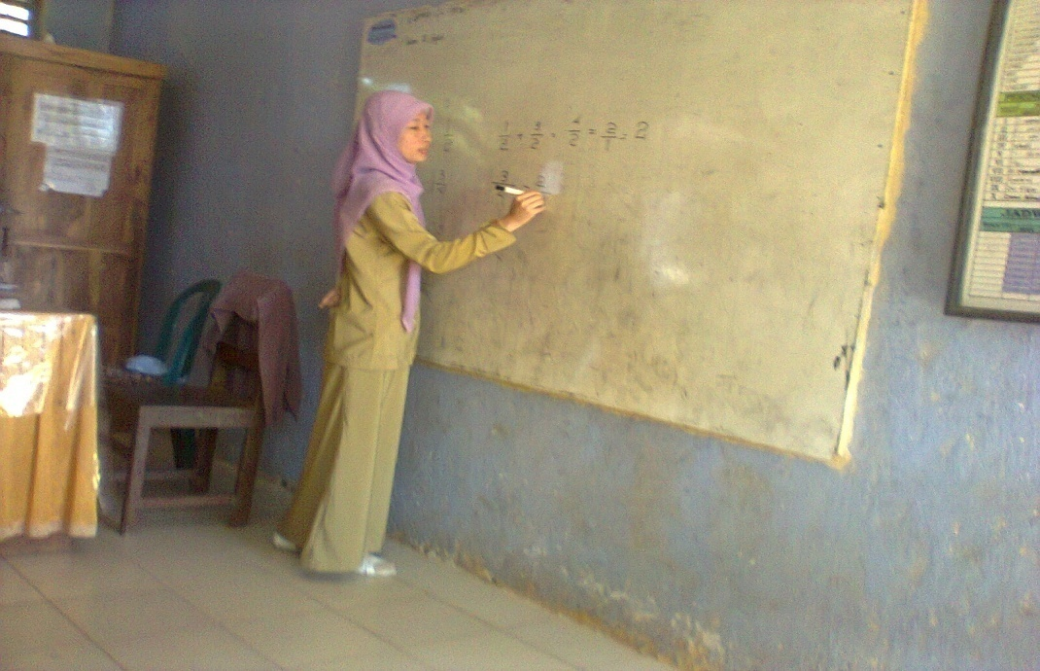
DOKUMENTASI

Guru menjelaskan meteri pelajaran tentang pecahan
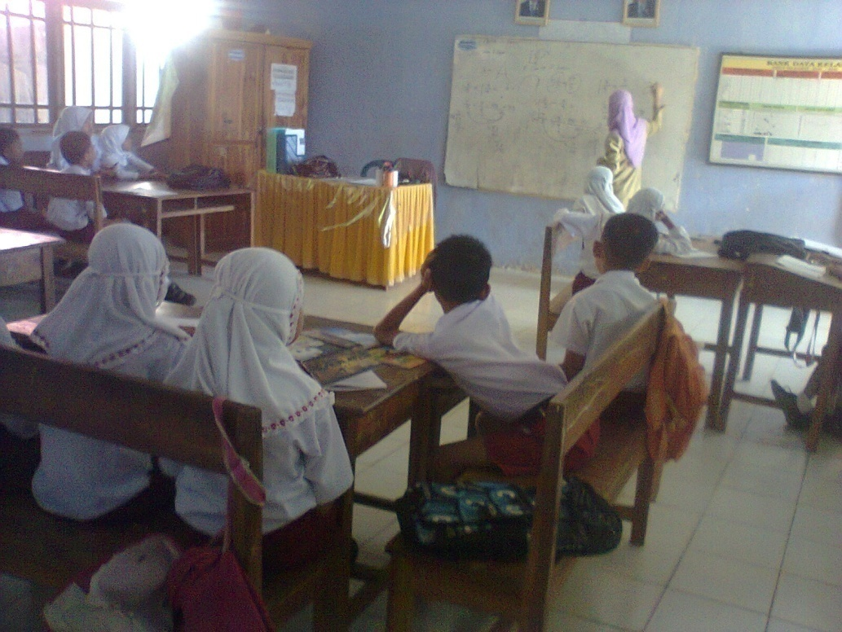

Murid mempethatikan penjelasan guru

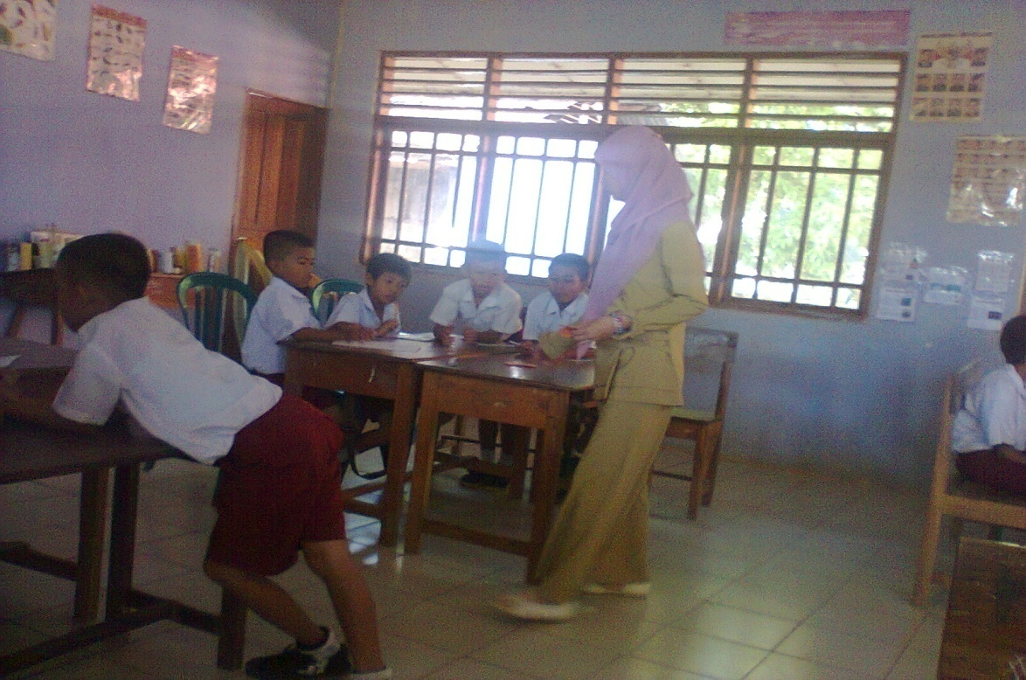

Guru membagikan nomor 1-5 pada setiap kelompok

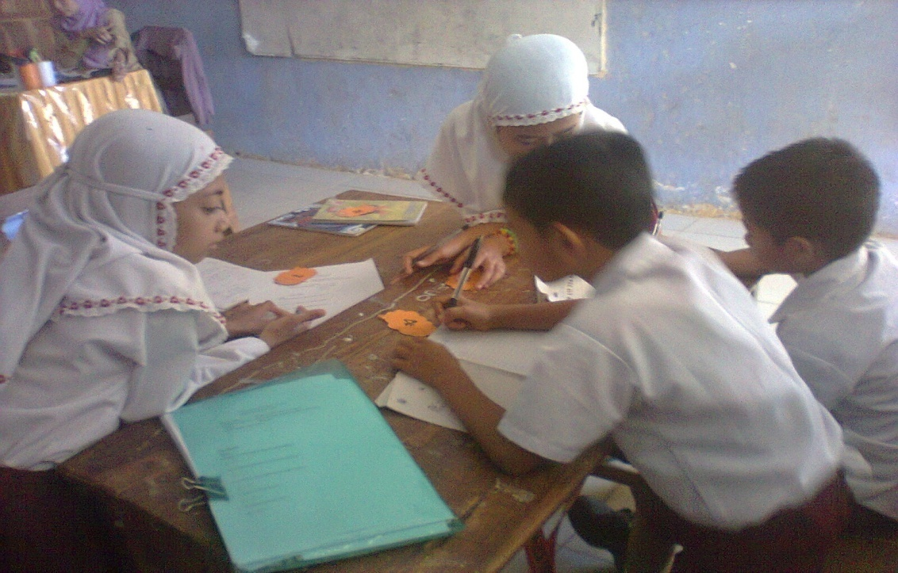

Murid berpikir bersama dan mengerjakan soal

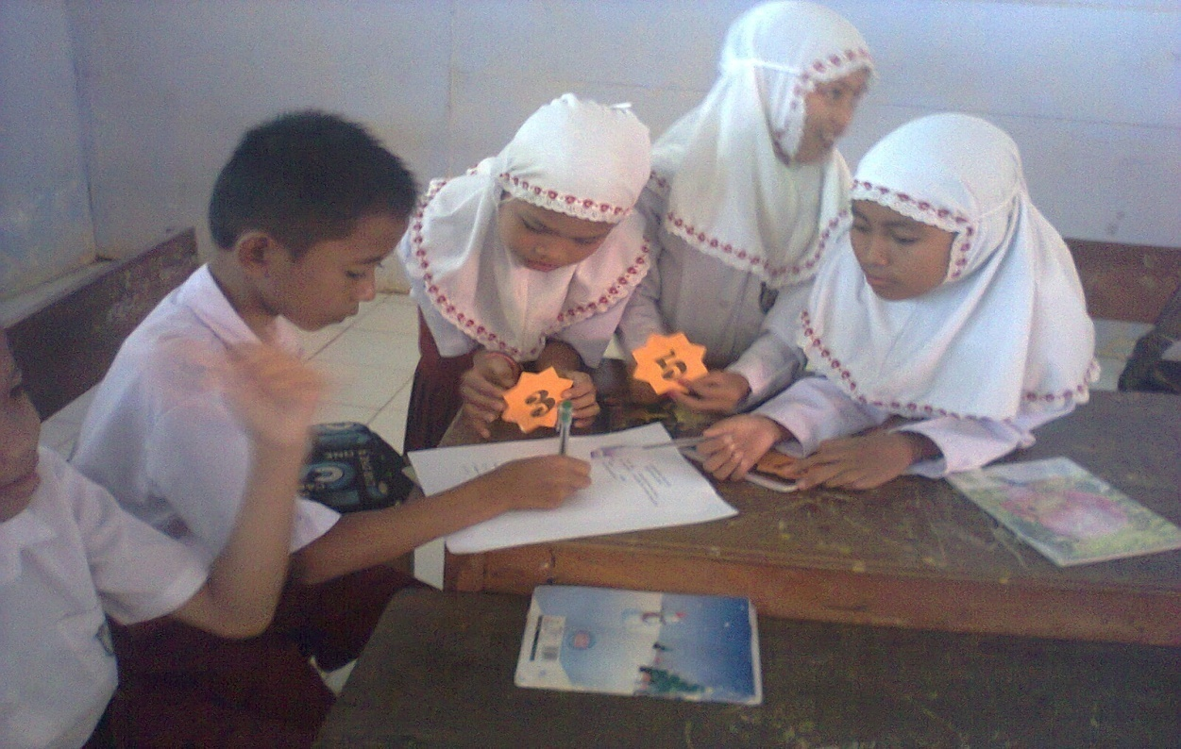

Kelompok yang lain juga bekerja sama mengerjakan saol
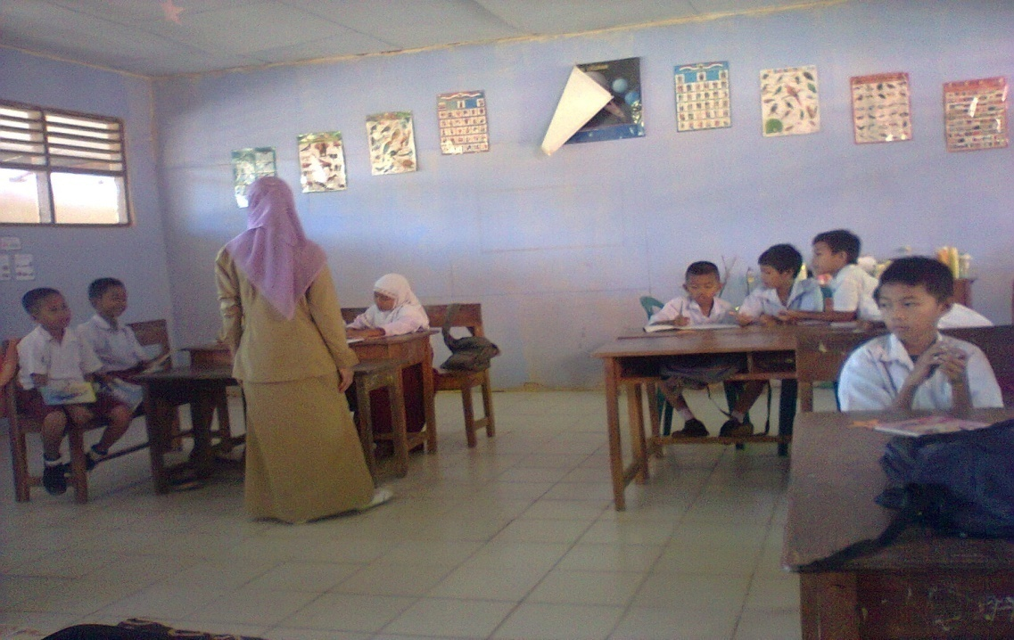

Guru membimbingi murid selama kerja kelompok berlangsung

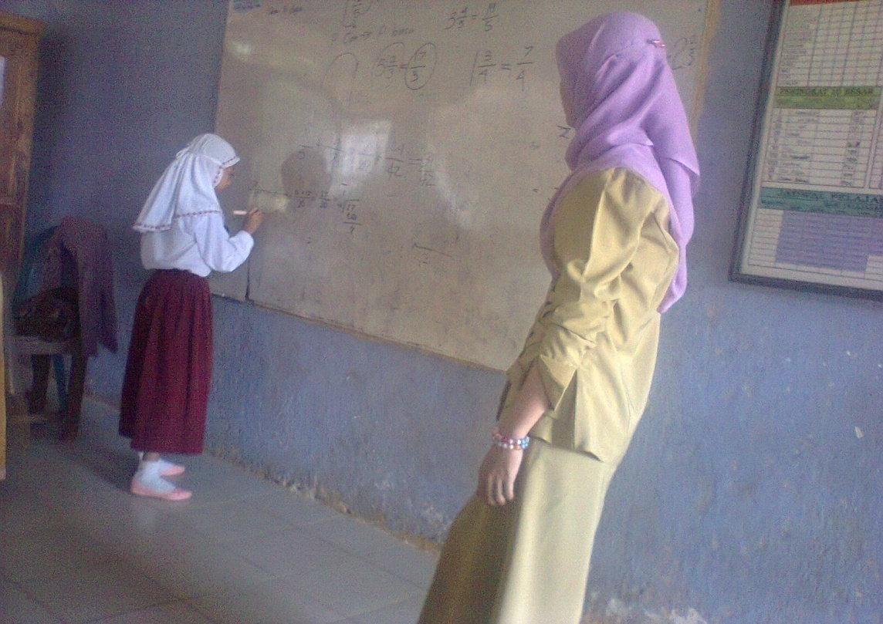

Masing –masing kelompok memiliki nomor yang sama menjawab soal

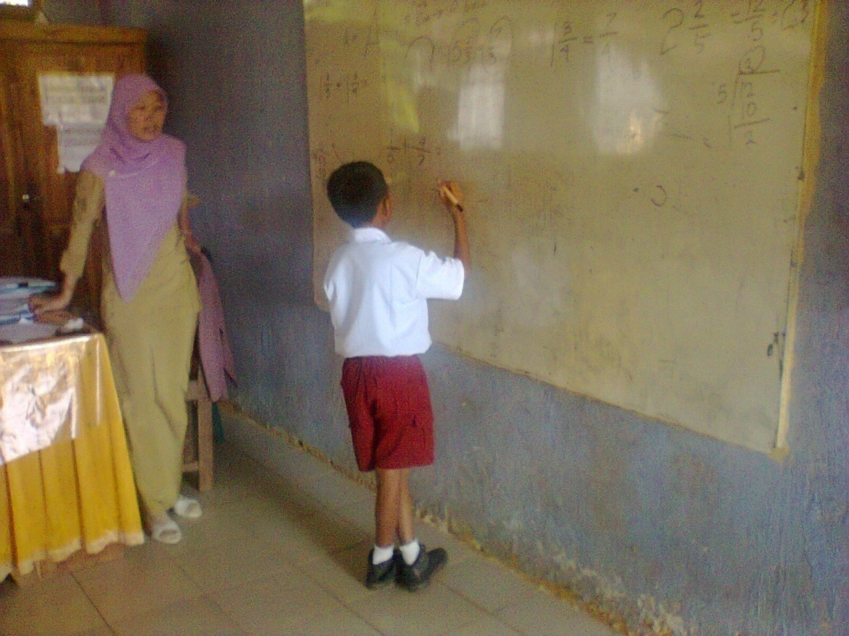
Kelompok yang lain juga menjawab soal yang telah di selesaikan.
DAFTAR RIWAYAT IDUP

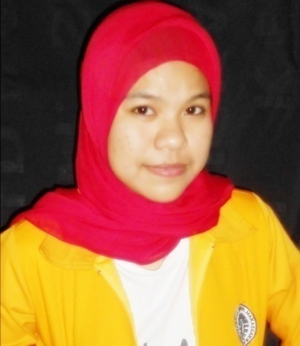
KASMAWATI, Lahir pada tanggal 10 Maret 1990 di Desa Botto Kecamatan Ma’rang Kabupaten Pangkep, anak tunggal dari pasangan Bapak Rappe dan Ibu Maryam. Pendidikan Sekolah Dasar di tempuh di SD Negeri 10 Kecamatan Ma’rang dan tamat 2002. Pendidikan sekolah lanjutan tingkat pertama di tempuh di MTsN Ma’rang Kabupaten Pangkep dan tamat 2005. Kemudian melanjutkan ke sekolah lanjutan tingkat atas di MAN Ma’rang Kabupaten Pangkep hingga selesai pada tahun 2008, setelah tamat pada jenjang SLTA tahun 2008 tersebut penulis melanjutkan pendidikan diperguruan Tinggi Universitas Negeri Makassar pada Fakultas Ilmu Pendidikan Program Studi PGSD S1.

